Для детей ясельного возраста
(погремушки, ползунки,распашонки, чепчики, игрушки, ленты на выписку, для ванны, горшки, мячи, кубики-мякиши, горки в ванну, постельное белье, прыгунки, одеяла, подушки, ванночки, кенгуру, конверты на выписку, развивающие коврики, подушки, одеяла, пеленальные столы.
Артикул | Товар | Фотография | Цена
ПМ11039 | Погремушка Песик 1/100 11039 | 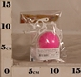 | 13.36 руб.  Категория*: 3 | Цена за штуку
ПМ11002 | Погремушка Колокольчик 1/100 11002 (100шт) |  | 15.95 руб.  Категория*: 3 | Цена за штуку
ПМ11003 | Погремушка Ромашка 1/100 11003 (100шт) | 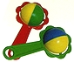 | 15.95 руб.  Категория*: 3 | Цена за штуку
ПМ11019 | Погремушка Тюльпан 1/100 11019 (100шт) | 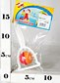 | 16.88 руб.  Категория*: 3 | Цена за штуку
ПМ11020 | Погремушка Солнышко 1/70 11020 (70шт) | 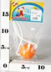 | 16.88 руб.  Категория*: 3 | Цена за штуку
ПМ11021 | Погремушка Бочонок 1/70 11021 (70шт) | 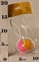 | 16.88 руб.  Категория*: 3 | Цена за штуку
ПМ11015 | Погремушка Снежинка 1/80 11015 (80шт) | 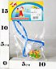 | 16.88 руб.  Категория*: 3 | Цена за штуку
ПМ11014 | Погремушка Радуга 1/80 11014 (80шт) | 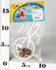 | 16.88 руб.  Категория*: 3 | Цена за штуку
ПМ11022 | Погремушка Волчок 1/70 11022 (70шт) | 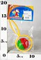 | 16.88 руб.  Категория*: 3 | Цена за штуку
ПМ11023 | Погремушка Василек 1/80 11023 (80шт) | 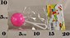 | 16.88 руб.  Категория*: 3 | Цена за штуку
ПМ11041 | Погремушка Котенок 1/100 11041 (100шт) | 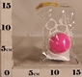 | 18.45 руб.  Категория*: 3 | Цена за штуку
ПМ11055 | Погремушка Малинка 11055 (150шт) | 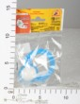 | 18.46 руб.  Категория*: 3 | Цена за штуку
ПМ11012 | Погремушка Калейдоскоп 1/40 11012 (40шт) | 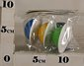 | 18.99 руб.  Категория*: 3 | Цена за штуку
ПМ11013 | Погремушка Маячок 1/70 11013 (70шт) | 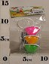 | 19.50 руб.  Категория*: 3 | Цена за штуку
ПМ11058 | Погремушка Мишка-летчик 11058 (130шт) | 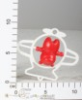 | 19.64 руб.  Категория*: 3 | Цена за штуку
ПМ11051 | Погремушка Пингвин 11051 (70шт) | 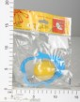 | 19.65 руб.  Категория*: 3 | Цена за штуку
ПМ11062 | Погремушка Кисуля 11062 (100шт) | 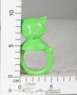 | 19.78 руб.  Категория*: 3 | Цена за штуку
ПМ11042 | Погремушка Самолетик 1/80 11042 (80шт) | 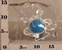 | 20.96 руб.  Категория*: 3 | Цена за штуку
ПМ11044 | Погремушка Автомобиль 1/100 11044 (100шт) | 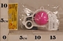 | 20.96 руб.  Категория*: 3 | Цена за штуку
ПМ11043 | Погремушка Машинка 1/100 11043 (100шт) | 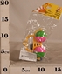 | 20.96 руб.  Категория*: 3 | Цена за штуку
РС83608 | Бабочка 2с269 | 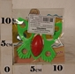 | 21.00 руб.  Категория*: 3 | Цена за штуку
РС83605 | Шарик арт.2с266 | 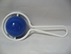 | 21.00 руб.  Категория*: 3 | Цена за штуку
РС83602 | Вертушка 2с264 | 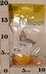 | 21.00 руб.  Категория*: 3 | Цена за штуку
РС83604 | Одуванчик арт.2с265 | 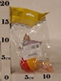 | 21.00 руб.  Категория*: 3 | Цена за штуку
РС83609 | Лягушонок 2с270 (10шт) | 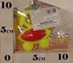 | 21.00 руб.  Категория*: 3 | Цена за штуку
РС83607 | Груша арт.2с268 | 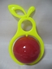 | 21.00 руб.  Категория*: 3 | Цена за штуку
РС83610 | Ромашка 2с271 (10шт) | 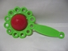 | 21.00 руб.  Категория*: 3 | Цена за штуку
РС83611 | Цветок 2с272 (10шт) | 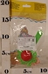 | 21.00 руб.  Категория*: 3 | Цена за штуку
РС83753 | Погремушка Совенок 2С384-03174870 (10шт) | 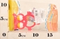 | 21.00 руб.  Категория*: 3 | Цена за штуку
РС83606 | Яблоко 2с267 (10шт) | 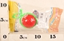 | 21.00 руб.  Категория*: 3 | Цена за штуку
Артикул | Товар | Фотография | Цена
РС83754 | Погремушка Попугайчик 2С373-03174870 (10шт) | 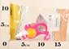 | 21.00 руб.  Категория*: 3 | Цена за штуку
ПМ11032 | Погремушка Луна 1/90 11032 (90шт) | 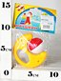 | 22.01 руб.  Категория*: 3 | Цена за штуку
ПМ11063 | Погремушка Котенок Гав 1/60 11063 | 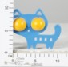 | 23.79 руб.  Категория*: 3 | Цена за штуку
Ф155198 | ПОГРЕМУШКА В АССОРТ. SR326-127 НА КАРТ. (РУСС. УП.) 14*21*2СМ EQ8697R | 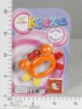 | 23.99 руб.  Категория*: 4 | Цена за штуку
ПМ11054 | Погремушка Созвездие 11054 (80шт) | 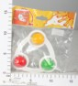 | 24.38 руб.  Категория*: 3 | Цена за штуку
ПМ11053 | Погремушка Цветик 11053 (80шт) | 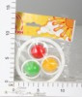 | 24.38 руб.  Категория*: 3 | Цена за штуку
Ф155200 | ПОГРЕМУШКА В АССОРТ. SR326-129 НА КАРТ. (РУСС. УП.) 14*21*2СМ EQ8699R | 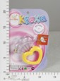 | 24.80 руб.  Категория*: 4 | Цена за штуку
ПМ11016 | Погремушка Бубенцы 1/80 11016 (80шт) | 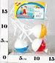 | 25.31 руб.  Категория*: 3 | Цена за штуку
ПМ11017 | Погремушка Павлин 1/45 11017 (45шт) | 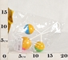 | 25.31 руб.  Категория*: 3 | Цена за штуку
ПМ11018 | Погремушка Рябинка 1/50 11018 (50шт) | 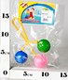 | 25.31 руб.  Категория*: 3 | Цена за штуку
ПМ11011 | Погремушка Зонтики 1/80 11011 | 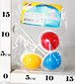 | 25.31 руб.  Категория*: 3 | Цена за штуку
ПМ11010 | Погремушка Ягодка 1/100 11010 (100шт) | 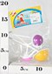 | 25.31 руб.  Категория*: 3 | Цена за штуку
Ф155193 | ПОГРЕМУШКА, ЦВЕТ В АССОРТ. SR326-122 НА КАРТ. (РУСС. УП.) 14*21*4СМ EQ8682R | 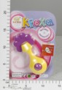 | 26.41 руб.  Категория*: 4 | Цена за штуку
РС83600 | Ракетка 2с261 (10шт) | 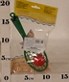 | 27.30 руб.  Категория*: 3 | Цена за штуку
РС83601 | Букет 2с262 (10шт) | 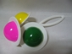 | 27.30 руб.  Категория*: 3 | Цена за штуку
РС83603 | Светофор 2с263 (10шт) | 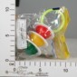 | 27.30 руб.  Категория*: 3 | Цена за штуку
РС83751 | Погремушка Кошечка 2С385-03174870 | 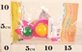 | 27.30 руб.  Категория*: 3 | Цена за штуку
СТ01550 | Погремушка Браслетик (50шт) 01550 | 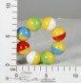 | 27.84 руб.  Категория*: 3 | Цена за штуку
РС83627 | Саксофон 2с288 (10шт) | 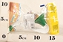 | 27.90 руб.  Категория*: 3 | Цена за штуку
РС83629 | Корнет 2с289 (10шт) | 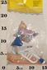 | 29.25 руб.  Категория*: 3 | Цена за штуку
РС83755 | Погремушка Тромбон музык.new! 2С381-03174870 (10шт) | 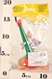 | 29.25 руб.  Категория*: 3 | Цена за штуку
ПМ11049 | Погремушка Мишка 11049 (90шт) | 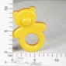 | 29.26 руб.  Категория*: 3 | Цена за штуку
ПМ11048 | Погремушка Зайка 1/90 11048 | 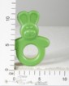 | 29.26 руб.  Категория*: 3 | Цена за штуку
СТ01540 | Погремушка Цепочка (60шт) 01540 | 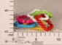 | 29.73 руб.  Категория*: 3 | Цена за штуку
СТ01568 | Погремушка Веселое колечко (60шт) 01568 | 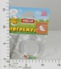 | 30.06 руб.  Категория*: 3 | Цена за штуку
СТ01525 | Погремушка Маракасик (40шт) 01525 | 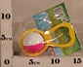 | 30.32 руб.  Категория*: 3 | Цена за штуку
СТ01542 | Погремушка Орбита (40шт) 01542 | 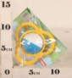 | 30.32 руб.  Категория*: 3 | Цена за штуку
СТ01532 | Погремушка Веселые друзья в асс. (60шт) 01532 | 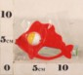 | 30.32 руб.  Категория*: 3 | Цена за штуку
СТ01526 | Погремушка Яблоко (30шт) 01526 | 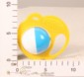 | 30.32 руб.  Категория*: 3 | Цена за штуку
ПМ11052 | Погремушка Сказка 11052 (90шт) | 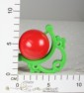 | 30.71 руб.  Категория*: 3 | Цена за штуку
Артикул | Товар | Фотография | Цена
ПМ11006 | Набор погремушек 1/50 11006 (50шт) | 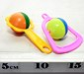 | 31.78 руб.  Категория*: 3 | Цена за штуку
РС83749 | Погремушка Юла 2С380-03174870 (10шт) | 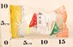 | 31.80 руб.  Категория*: 3 | Цена за штуку
РС83748 | Погремушка Волчок 2С374-03174870 (10шт) | 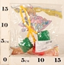 | 31.80 руб.  Категория*: 3 | Цена за штуку
РС83772 | Калейдоскоп 2с379-03174870 | 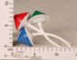 | 31.80 руб.  Категория*: 3 | Цена за штуку
ПБ1022рз | Ковшик для детской ванночки розовый LA1022РЗ-32РS | 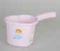 | 32.00 руб.  Категория*: 3 | Цена за штуку
ПБ1022жтп | Ковшик для детской ванночки желтый пастельный LA1022ЖТП-32РS | 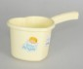 | 32.00 руб.  Категория*: 3 | Цена за штуку
ПБ1022глп | Ковшик для детской ванночки голубой пастельный LA1022ГЛП-32РS | 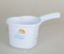 | 32.00 руб.  Категория*: 3 | Цена за штуку
ПБ1022блперл | Ковшик для детской ванночки белый перламутр LA1022БЛПЕРЛ | 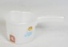 | 32.00 руб.  Категория*: 3 | Цена за штуку
ПМ11046 | Погремушка Кроха в асс.1/100 11046 (100шт) | 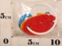 | 32.33 руб.  Категория*: 3 | Цена за штуку
854819-6мал | Лента на выписку капроновая 3,3м цв.малиновый б/о | 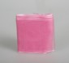 | 32.50 руб.  Категория*: 5 | Цена за штуку
Ф155195 | ПОГРЕМУШКА, ЦВЕТ В АССОРТ. SR326-124 НА КАРТ. (РУСС. УП.) 14*21*4СМ EQ8694R | 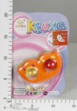 | 32.80 руб.  Категория*: 4 | Цена за штуку
РС83750 | Погремушка Ягодное лукошко 2С382-03174870 (10шт) | 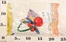 | 33.15 руб.  Категория*: 3 | Цена за штуку
ПМ11033 | Погремушка Ладушки 1/40 11033 (40шт) | 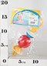 | 33.36 руб.  Категория*: 3 | Цена за штуку
СТ01541 | Погремушка Эквилибрист 01541 | 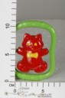 | 33.42 руб.  Категория*: 3 | Цена за штуку
ПМ11050 | Погремушка Киска 11050 (70шт) | 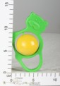 | 33.48 руб.  Категория*: 3 | Цена за штуку
РС83744 | Подвеска для кроватки и коляски Цепочка с фонариком 2с370 | 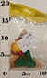 | 33.75 руб.  Категория*: 3 | Цена за штуку
СТ01520 | Погремушка Колокольчик (20шт) 01520 | 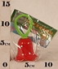 | 34.86 руб.  Категория*: 3 | Цена за штуку
ПМ11047 | Погремушка Карапуз в асс.1/55 11047 | 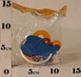 | 34.94 руб.  Категория*: 3 | Цена за штуку
РС83612 | Цепочка (игрушка-подвеска) 2с296 83612 (10шт) | 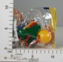 | 35.40 руб.  Категория*: 3 | Цена за штуку
МЯ151 | Игрушка Машинка-качалка 151 | 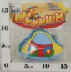 | 36.00 руб.  Категория*: 3 | Цена за штуку
СТ01539 | Погремушка Акробатик (40шт) 01539 | 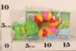 | 36.09 руб.  Категория*: 3 | Цена за штуку
ПМ11067 | Погремушка Сердечки 1/100 11067 | 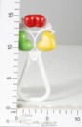 | 38.24 руб.  Категория*: 3 | Цена за штуку
854819-7г | Лента на выписку атласная 4м цв.голубой | 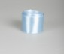 | 38.25 руб.  Категория*: 5 | Цена за штуку
Ф157483 | 157483 ПОГРЕМУШКА ИГРАЕМ ВМЕСТЕ ЦВЕТОЧЕК НА КАРТ. 21,5*15,5СМ RN11 | 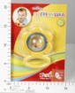 | 39.84 руб.  Категория*: 4 | Цена за штуку
МЯ150 | Игрушка машинка Веселые друзья 150 | 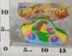 | 40.52 руб.  Категория*: 3 | Цена за штуку
Н24069 | Набор погремушек из 2 шт. PVC, машина/руль LB0031 | 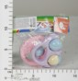 | 41.74 руб.  Категория*: 4 | Цена за штуку
РС57310 | Погремушка ПОПУГАЙЧИК ГОША (евробирка) 3013 | 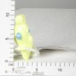 | 43.80 руб.  Категория*: 3 | Цена за штуку
РС57309 | Погремушка ПОПУГАЙЧИК КЕША (евробирка) 3014 | 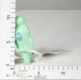 | 43.80 руб.  Категория*: 3 | Цена за штуку
СТ01515 | Погремушка Цветок (30шт.) 01515 | 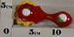 | 44.39 руб.  Категория*: 3 | Цена за штуку
СТ01553 | Погремушка Одуванчик 01553 |  | 44.39 руб.  Категория*: 3 | Цена за штуку
Артикул | Товар | Фотография | Цена
МЯ213 | Погремушка Мяч с петельками 213 | 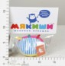 | 45.15 руб.  Категория*: 3 | Цена за штуку
СТ01536 | Погремушка Цыпленок (25шт) 01536 | 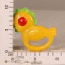 | 46.59 руб.  Категория*: 3 | Цена за штуку
СТ01537 | Погремушка Клоун (25шт) 01537 | 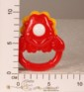 | 46.59 руб.  Категория*: 3 | Цена за штуку
СТ01504 | Погремушка Гантелька (25шт) 01504 | 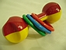 | 47.99 руб.  Категория*: 3 | Цена за штуку
ПМ11036 | Набор погремушек Солнечный 1/40 11036 (40шт) | 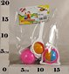 | 48.52 руб.  Категория*: 3 | Цена за штуку
МЯ006 | Мяч с погремушкой Радуга (100шт) 006 | 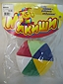 | 49.35 руб.  Категория*: 3 | Цена за штуку
МЯ111 | Кубики Мякиши (Чей домик?) 111 (50шт) | 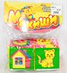 | 49.35 руб.  Категория*: 3 | Цена за штуку
МЯ105 | Мяч с погремушкой Малышок (100шт) 105 | 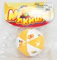 | 49.35 руб.  Категория*: 3 | Цена за штуку
МЯ141 | Игрушка погремушка мягкая Грибок 141 | 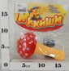 | 49.35 руб.  Категория*: 3 | Цена за штуку
СТ01534 | Погремушка Колечко (45шт) 01534 | 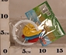 | 49.61 руб.  Категория*: 3 | Цена за штуку
ПМ11035 | Набор погремушек Радость 1/40 11035 (40шт) | 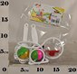 | 49.96 руб.  Категория*: 3 | Цена за штуку
ПМ11037 | Набор погремушек Бутуз 1/40 11037 (40шт) | 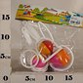 | 51.54 руб.  Категория*: 3 | Цена за штуку
РС83762 | Подвеска Потягуша д/кроваток и манежа 2С393-03174870 (10шт) | 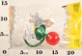 | 53.10 руб.  Категория*: 3 | Цена за штуку
РС83763 | Подвеска Егоза д/кроваток и манежа 2С394-03174870 (10шт) | 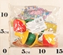 | 53.10 руб.  Категория*: 3 | Цена за штуку
РС83765 | Подвеска Непоседа д/кроваток и манежа 2С396-03174870 (10шт) | 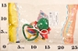 | 53.10 руб.  Категория*: 3 | Цена за штуку
РС83776 | Причуда 2с389-03174870 (100шт) | 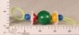 | 53.10 руб.  Категория*: 3 | Цена за штуку
МЯ140 | Игрушка погремушка мягкая Колотушка 140 | 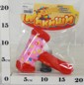 | 54.60 руб.  Категория*: 3 | Цена за штуку
Н24071 | Набор погремушек из 2 шт. PVC, краб/осьминог LB0033 | 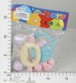 | 54.60 руб.  Категория*: 4 | Цена за штуку
Ф157479 | 157479 ПОГРЕМУШКА ИГРАЕМ ВМЕСТЕ ЛЯГУШКА/МЕДВЕЖОНОК В АССОРТ. НА БЛИСТЕРЕ RN07 | 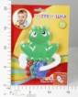 | 54.66 руб.  Категория*: 4 | Цена за штуку
ТБ131 | Крест.(рубашка) дешевая (мадапалам) |  | 56.25 руб.  Категория*: 5 | Цена за штуку
НИ624755 | Игрушки-погремушка Машинки (624755) 1202 | 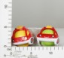 | 56.57 руб.  Категория*: 4 | Цена за штуку
РС83745 | Подвеска для кроватки и коляски Цепочка с Мишкой арт.2с369 | 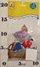 | 57.15 руб.  Категория*: 3 | Цена за штуку
РС83746 | Подвеска д/кроватки и коляски Цепочка с зайчиком арт.2с371 | 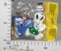 | 57.15 руб.  Категория*: 3 | Цена за штуку
Ф157486 | 157486 ПОГРЕМУШКА ИГРАЕМ ВМЕСТЕ КОЛЬЦО С ШАРИКАМИ НА КАРТ. 21,5*15,5СМ RN14 | 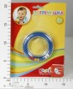 | 58.10 руб.  Категория*: 4 | Цена за штуку
ПМ11064 | Погремушка Кот-рыболов 11064 (50шт) | 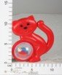 | 59.12 руб.  Категория*: 3 | Цена за штуку
СТ01505 | Погремушка Гриб неваляшка (20шт) 01505 | 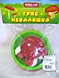 | 59.55 руб.  Категория*: 3 | Цена за штуку
Н24074 | Набор погремушек из 2шт LB0036 (солнце/краб) | 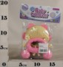 | 59.82 руб.  Категория*: 4 | Цена за штуку
Ф157481 | 157481 ПОГРЕМУШКА ИГРАЕМ ВМЕСТЕ ФИГУРКА С ЦВЕТНЫМИ КОЛЕЧКАМИ НА КАРТ RN09 | 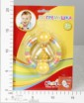 | 60.66 руб.  Категория*: 4 | Цена за штуку
СТ01554 | Погремушка Дождик (30шт) 01554 | 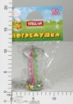 | 62.39 руб.  Категория*: 3 | Цена за штуку
Ф157477 | 157477 ПОГРЕМУШКА ИГРАЕМ ВМЕСТЕ КЛЮЧИ РЫБКИ НА КАРТ. 21,5*15,5СМ RN05 | 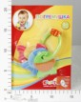 | 62.66 руб.  Категория*: 4 | Цена за штук
Артикул | Товар | Фотография | Цена
ПБ2702глп | Горшок детский Im голубой пастельный LA2702ГЛП-13РS | 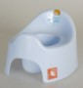 | 62.72 руб.  Категория*: 3 | Цена за штуку
ПБ2702блперл | Горшок детский Im белый перламутр LA2702БЛПЕРЛ | 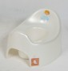 | 62.72 руб.  Категория*: 3 | Цена за штуку
Н24075 | Набор погремушек из 2 шт. PVC, осьминог/бутылочка LB0037 | 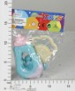 | 63.31 руб.  Категория*: 4 | Цена за штуку
МЯ212 | Мяч Цветные петельки 212 | 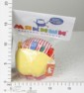 | 64.05 руб.  Категория*: 3 | Цена за штуку
Ф156224 | 156224 ПОГРЕМУШКА ИГРАЕМ ВМЕСТЕ ТЕЛЕФОН ЦВЕТ В АССОРТ. НА БЛИСТЕРЕ (РУСС. УП.) RX07 | 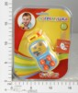 | 64.45 руб.  Категория*: 4 | Цена за штуку
МЯ052 | Кубики Мякиши (Кто где живет) 052 | 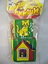 | 64.50 руб.  Категория*: 3 | Цена за штуку
МЯ168 | Кубики Мякиши (Чье лакомство) (40шт) 168 | 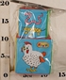 | 64.50 руб.  Категория*: 3 | Цена за штуку
РС83641 | Маленький Моцарт (набор 1) 2с353 | 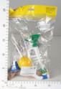 | 64.50 руб.  Категория*: 3 | Цена за штуку
Н24072 | Набор погремушек из 2 шт. PVC, цветок/бутылочка LB0034 | 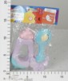 | 65.38 руб.  Категория*: 4 | Цена за штуку
Ф156220 | 156220 ПОГРЕМУШКА ИГРАЕМ ВМЕСТЕ КЛЮЧИ НА КАРТ. (РУСС. УП.) RX02 | 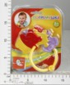 | 65.70 руб.  Категория*: 4 | Цена за штуку
НИ624756 | Игрушки-погремушка Морской мир (624756) 1206 | 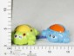 | 66.03 руб.  Категория*: 4 | Цена за штуку
Ф164791 | 164791 ПОГРЕМУШКА ИГРАЕМ ВМЕСТЕ СЕРДЕЧКИ 21,5*15,5СМ НА КАРТ. (РУСС. УП.) в кор.2*24шт RN16 | 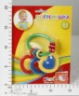 | 66.59 руб.  Категория*: 4 | Цена за штуку
ПМ11030 | Подвеска на кроватку Бочонки 1/45 11030 (45шт) | 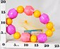 | 67.38 руб.  Категория*: 3 | Цена за штуку
ПМ11026 | Подвеска на кроватку Облако 1/35 11026 (35шт) | 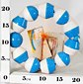 | 67.38 руб.  Категория*: 3 | Цена за штуку
СТ01514 | Погремушка Карусель 01514 (16шт) | 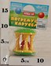 | 67.67 руб.  Категория*: 3 | Цена за штуку
СТ01508 | Погремушка Занимательная пирамидка (16шт) 01508 | 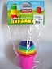 | 67.95 руб.  Категория*: 3 | Цена за штуку
СТ01511 | Погремушка Занимательная пирамидка-2 01511 (16шт) | 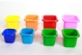 | 67.95 руб.  Категория*: 3 | Цена за штуку
Ф157484 | 157484 ПОГРЕМУШКА ИГРАЕМ ВМЕСТЕ ТЕЛЕФОННАЯ ТРУБКА НА КАРТ. 21,5*15,5СМ RN12 | 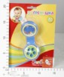 | 68.99 руб.  Категория*: 4 | Цена за штуку
ПБ1590глп | Детская накладка на унитаз голубой пастельный LA1590ГЛП-20РS | 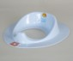 | 69.12 руб.  Категория*: 3 | Цена за штуку
ПБ1590бл | Детская накладка на унитаз белый LA1590БЛ-20РS | 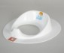 | 69.12 руб.  Категория*: 3 | Цена за штуку
ПБ1590рз | Детская накладка на унитаз розовый LA1590РЗ-20РS | 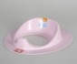 | 69.12 руб.  Категория*: 3 | Цена за штуку
РС83644 | Для мамы и тебя (набор 4) 2с356 (10шт) | 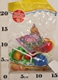 | 70.20 руб.  Категория*: 3 | Цена за штуку
РС83643 | Летний сад (набор 3) 2с355 (10шт) | 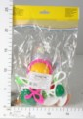 | 70.20 руб.  Категория*: 3 | Цена за штуку
СТ01535 | Погремушка Паровозик (40шт) 01535 | 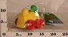 | 71.33 руб.  Категория*: 3 | Цена за штуку
Н24073 | Набор погремушек из 2 шт. PVC, звезда/солнце LB0035 | 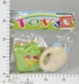 | 71.66 руб.  Категория*: 4 | Цена за штуку
СТ01509 | Прорезыватель с погремушкой 01509 (15шт) | 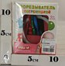 | 72.11 руб.  Категория*: 3 | Цена за штуку
МЯ170 | Кубики Мякиши (АБВГДЕйка) (40шт) 170 | 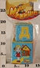 | 72.45 руб.  Категория*: 3 | Цена за штуку
МЯ169 | Кубики Мякиши (Чей детеныш) (40шт) 169 | 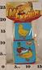 | 72.45 руб.  Категория*: 3 | Цена за штуку
ПМ11025 | Погремушка на кроватку Улыбка 1/50 11025 (50шт) | 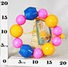 | 72.77 руб.  Категория*: 3 | Цена за штуку
Ф159977 | ПОГРЕМУШКА В ПЛАСТ. 21*15СМ 1106M356 | 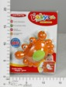 | 72.77 руб.  Категория*: 4 | Цена за штуку
Артикул | Товар | Фотография | Цена
КМТ173 | Горшок детский туалетный 1435 | 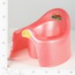 | 73.02 руб.  Категория*: 3 | Цена за штуку
МЯ201 | Мяч Забава 201 | 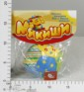 | 73.52 руб.  Категория*: 3 | Цена за штуку
РС83788 | Погремушка Молекула 2С424-03174870 | 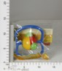 | 73.65 руб.  Категория*: 3 | Цена за штуку
РС83790 | Зайка-ушастик 2С419-03174870 | 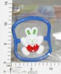 | 73.65 руб.  Категория*: 3 | Цена за штуку
РС83789 | Мишка-баюн 2С420-03174870 | 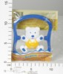 | 73.65 руб.  Категория*: 3 | Цена за штуку
НИ76405 | Шнуровка Паровоз (76405) | 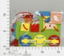 | 73.79 руб.  Категория*: 4 | Цена за штуку
СТ01519 | Погремушка-подвеска шарики (60шт) 01519 | 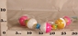 | 74.00 руб.  Категория*: 3 | Цена за штуку
РС83774 | Зайка-гимнаст 2С387-03174870 |  | 74.55 руб.  Категория*: 3 | Цена за штуку
РС83773 | Мишка-штангист 2с386-03174870 | 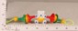 | 74.55 руб.  Категория*: 3 | Цена за штуку
СИБТ13 | Турничок в кроватку Потягушки |  | 75.00 руб.  Категория*: 3 | Цена за штуку
Ф156683 | 156683 ПОГРЕМУШКА ИГРАЕМ ВМЕСТЕ ВОСЬМЕРКА WD3308B НА БЛИСТЕРЕ RD1 | 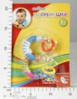 | 75.33 руб.  Категория*: 4 | Цена за штуку
Вз926203 | Горшок детский 926203 | 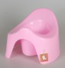 | 75.60 руб.  Категория*: 2 | Цена за штуку
СТ01506 | Погремушка Шар (30шт) 01506 | 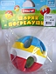 | 76.32 руб.  Категория*: 3 | Цена за штуку
МЯ043 | Кубики Собери картинку (Транспорт) 1/4 043 | 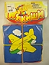 | 76.50 руб.  Категория*: 3 | Цена за штуку
ПБ2701рз | Горшок детский Im с крышкой розовый LA2701РЗ-13РS | 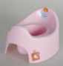 | 76.80 руб.  Категория*: 3 | Цена за штуку
ПБ2701глп | Горшок детский Im с крышкой голубой пастельный LA2701ГЛП-13РS | 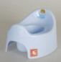 | 76.80 руб.  Категория*: 3 | Цена за штуку
ПМ11005 | Подвеска на коляску Шарики 1/25 11005 (25шт) | 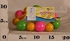 | 77.25 руб.  Категория*: 3 | Цена за штуку
Н24059 | Набор пгремушек из 3шт.в сумке LB0022 (краб/цветок/бутыл.) | 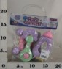 | 77.57 руб.  Категория*: 4 | Цена за штуку
Ф156685 | 156685 ПОГРЕМУШКА ИГРАЕМ ВМЕСТЕ АТОМ WD3311B НА БЛИСТЕРЕ .RD6 | 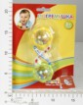 | 77.98 руб.  Категория*: 4 | Цена за штуку
ОН06 | Дождевик - аксессуары для детской коляски | 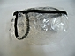 | 78.00 руб.  Категория*: 3 | Цена за штуку
ТБ020 | Пеленка крестильная, мадапалам. |  | 78.75 руб.  Категория*: 5 | Цена за штуку
Ф157358 | 157358 ПОГРЕМУШКА ИГРАЕМ ВМЕСТЕ ПЧЕЛА НА БЛИСТЕРЕ. (РУСС. УП.) в кор.24шт RD2 | 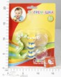 | 78.98 руб.  Категория*: 4 | Цена за штуку
Ф164790 | 164790 ПОГРЕМУШКА ИГРАЕМ ВМЕСТЕ СЛОНИК 21,5*15,5СМ НА КАРТ. (РУСС. УП.) в кор.2*24шт | 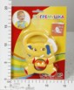 | 79.31 руб.  Категория*: 4 | Цена за штуку
ПМ11027 | Подвеска на коляску Льдинка 1/70 11027 (70шт) | 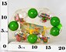 | 79.76 руб.  Категория*: 3 | Цена за штуку
Ф164792 | 164792 ПОГРЕМУШКА ИГРАЕМ ВМЕСТЕ ГАНТЕЛЬКА НА КАРТ. (РУСС. УП.) в кор.2*24шт RN17 | 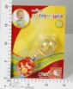 | 80.29 руб.  Категория*: 4 | Цена за штуку
Н24065 | Набор погремушек из 3шт LB0028 (маш./руль/звезда) | 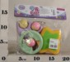 | 80.34 руб.  Категория*: 4 | Цена за штуку
Ф164796 | 164796 ПОГРЕМУШКА ИГРАЕМ ВМЕСТЕ БУКВЫ НА КАРТ. (РУСС. УП.) в кор.2*24шт RN21 | 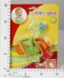 | 81.28 руб.  Категория*: 4 | Цена за штуку
КМТ118 | Горшок детский с крышкой туалетный 1433 | 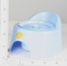 | 81.84 руб.  Категория*: 3 | Цена за штуку
РС83616 | Подвеска для коляски 2с283 | 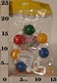 | 82.05 руб.  Категория*: 3 | Цена за штуку
РС83617 | Подвеска для кровати с кольц.2с278 (10шт) | 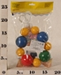 | 82.05 руб.  Категория*: 3 | Цена за штуку
Артикул | Товар | Фотография | Цена
РС83619 | Подвеска для кроватиНабор шариков арт.2с280 | 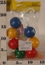 | 82.05 руб.  Категория*: 3 | Цена за штуку
РС83622 | Подвеска д/коляски Забава 2с285 (10шт) | 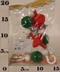 | 82.05 руб.  Категория*: 3 | Цена за штуку
РС83623 | Подвеска для коляски Улыбка 2с286 (10шт) | 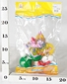 | 82.05 руб.  Категория*: 3 | Цена за штуку
ОН02 | Первые шаги (игрушка-вожжи) страховка д/ребенка | 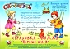 | 82.50 руб.  Категория*: 3 | Цена за штуку
Н24058 | Набор погремушек из 4шт.в сумке LB0021 (264шт) | 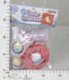 | 83.13 руб.  Категория*: 4 | Цена за штуку
КМТ1527М | Горшок детский с крышкой Малышок красный*10 2596 | 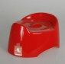 | 83.13 руб.  Категория*: 3 | Цена за штуку
ПМ11065 | Подвеска Поросята 11065 (40шт) |  | 83.36 руб.  Категория*: 3 | Цена за штуку
Н24064 | Набор погремушек из 3шт LB0027 | 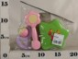 | 83.83 руб.  Категория*: 4 | Цена за штуку
МЯ042 | Кубики Собери картинку (Животные) 1/4 042 | 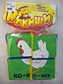 | 85.07 руб.  Категория*: 3 | Цена за штуку
КМТ165 | Горшок детский 1431 | 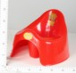 | 85.71 руб.  Категория*: 3 | Цена за штуку
ОН15 | Сетка противомоскитная универсальная-аксессуары для детской коляски (на прогулочную и коляску люлька | 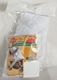 | 87.00 руб.  Категория*: 3 | Цена за штуку
АИС602 | Накладка на унитаз Классик | 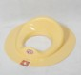 | 90.72 руб.  Категория*: 3 | Цена за штуку
МЯ149 | Игрушка погремушка мягкая Собачка-колечко 149 | 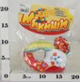 | 91.35 руб.  Категория*: 3 | Цена за штуку
ПМ11007 | Погремушка на коляску Мишки 1/70 11007 (70шт) | 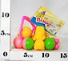 | 91.40 руб.  Категория*: 3 | Цена за штуку
ОН16 | Дождевик на прогулочную коляску - аксессуары для детской коляски | 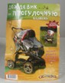 | 91.50 руб.  Категория*: 3 | Цена за штуку
РС83760 | Подвеска Льдинка д/кроваток и колясок 2С397-03174870 (10шт) | 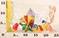 | 92.40 руб.  Категория*: 3 | Цена за штуку
РС83761 | Подвеска Паровозик д/кроваток и колясок 2С407-03174870 (10шт) | 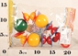 | 92.40 руб.  Категория*: 3 | Цена за штуку
РС83781 | Карамельки 2с392-03174870 (80шт) |  | 92.40 руб.  Категория*: 3 | Цена за штуку
РС83783 | Загадка 2С403-03174870 | 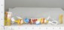 | 92.40 руб.  Категория*: 3 | Цена за штуку
ПМ11059 | Подвеска Лягушата 11059 (50шт) | 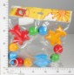 | 93.34 руб.  Категория*: 3 | Цена за штуку
РС57306 | Подвеска ВОЛШЕБНЫЕ РЫБКИ (евробирка) 3017 | 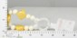 | 97.80 руб.  Категория*: 3 | Цена за штуку
ПБ2700рз | Горшок детский розовый LA2700РЗ-7РS | 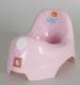 | 99.84 руб.  Категория*: 3 | Цена за штуку
ПБ2700глп | Горшок детский голубой пастельный LA2700ГЛП-7РS | 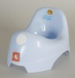 | 99.84 руб.  Категория*: 3 | Цена за штуку
ПБ2700блперл | Горшок детский белый перламутр LA2700БЛПЕРЛ | 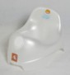 | 99.84 руб.  Категория*: 3 | Цена за штуку
Ф156686 | 156686 ПОГРЕМУШКА ИГРАЕМ ВМЕСТЕ МОРСКОЙ КОНЕК WD3312B НА БЛИСТЕРЕ RD5 | 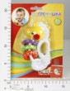 | 100.00 руб.  Категория*: 4 | Цена за штуку
ПМ11029 | Подвеска на коляску Цветочная 1/50 11029 (50шт) | 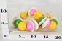 | 100.05 руб.  Категория*: 3 | Цена за штуку
МЯ208 | Кубики Собираем по одежке 208 | 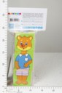 | 101.85 руб.  Категория*: 3 | Цена за штуку
ПМ11068 | Подвеска Зайчик 11068 (60шт) |  | 103.88 руб.  Категория*: 3 | Цена за штуку
МЯ211 | Набор Мячи с петельками 211 | 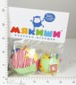 | 103.95 руб.  Категория*: 3 | Цена за штуку
РС83633 | Подвеска д/кроватиСветлячок 2с307 (10шт) | 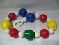 | 104.70 руб.  Категория*: 3 | Цена за штуку
Артикул | Товар | Фотография | Цена
РС83634 | Подвеска для кроватиРадуга 2с306 (10шт) | 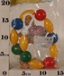 | 104.70 руб.  Категория*: 3 | Цена за штуку
РС83635 | Подвеска Гирлянда 2с308 (10шт) | 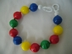 | 104.70 руб.  Категория*: 3 | Цена за штуку
РС83625 | Подвеска Фонарики 2с281 (10шт) | 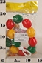 | 104.70 руб.  Категория*: 3 | Цена за штуку
РС83756 | Подвеска Ягодки д/кроваток и колясок 2С408-03174870 (10шт) | 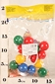 | 104.70 руб.  Категория*: 3 | Цена за штуку
РС83757 | Подвеска Палитра д/кроваток и колясок 2С411-03174870 (10шт) | 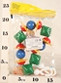 | 104.70 руб.  Категория*: 3 | Цена за штуку
РС83759 | Подвеска Колокольчики д/кроваток и колясок 2С401-03174870 (10шт) | 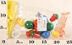 | 104.70 руб.  Категория*: 3 | Цена за штуку
РС83778 | Бубенчики 2с398-03174870 (60шт) |  | 104.70 руб.  Категория*: 3 | Цена за штуку
РС83779 | Фантазия 2С399-03174870 (60шт) |  | 104.70 руб.  Категория*: 3 | Цена за штуку
РС83780 | Капельки 2С391-03174870 |  | 104.70 руб.  Категория*: 3 | Цена за штуку
КМТ414 | Табурет детский 1434 | 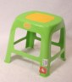 | 105.00 руб.  Категория*: 3 | Цена за штуку
АИС606 | Накладка на унитаз Мишка | 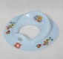 | 105.12 руб.  Категория*: 3 | Цена за штуку
АИС605 | Накладка на унитаз Жираф | 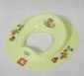 | 105.12 руб.  Категория*: 3 | Цена за штуку
ВЗ1332-02 | Подставка для купания ФЕЯ сетка 0001332-02 |  | 105.30 руб.  Категория*: 2 | Цена за штуку
СТ01516 | Погремушка-подвеска на коляску (20шт) 01516 | 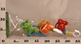 | 106.04 руб.  Категория*: 3 | Цена за штуку
СТ01544 | Погремушка-подвеска с шариками и колокольчиками мини 01544 | 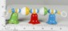 | 106.04 руб.  Категория*: 3 | Цена за штуку
СТ01557 | Погремушка подвеска на коляску Медведь-собачка 01557 | 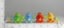 | 106.04 руб.  Категория*: 3 | Цена за штуку
ТБ258 | Шапочка интерлог | 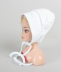 | 106.88 руб.  Категория*: 5 | Цена за штуку
ТБ258=18 | Шапочка интерлог р.18 | 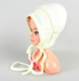 | 106.88 руб.  Категория*: 5 | Цена за штуку
ТБ258=22 | Шапочка интерлог р.22 | 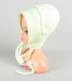 | 106.88 руб.  Категория*: 5 | Цена за штуку
РС83636 | Подвеска Зайчики 2с309 (10шт) | 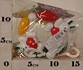 | 107.25 руб.  Категория*: 3 | Цена за штуку
РС83637 | Подвеска Мишки 2с310 (10шт) | 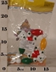 | 107.25 руб.  Категория*: 3 | Цена за штуку
РС83766 | Подвеска вертикальная Солнечный зайчик д/кроваток и колясок 2С404-03174870 | 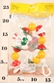 | 107.25 руб.  Категория*: 3 | Цена за штуку
РС83767 | Подвеска вертикальная Солнечный мишка д/кроваток и колясок 2С405-03174870 | 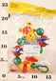 | 107.25 руб.  Категория*: 3 | Цена за штуку
РС83770 | Подвеска Русское поле NEW!!!Серия Веселые лесные зверята 2С410-03174870 (10шт) | 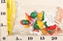 | 107.25 руб.  Категория*: 3 | Цена за штуку
РС83769 | Подвеска Русский лес NEW серия Веселые лесные зверята 2С409-031 74870 (10шт) | 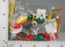 | 107.25 руб.  Категория*: 3 | Цена за штуку
РС83795 | Погремушка Котенок Мяу 2с431 | 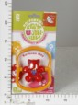 | 108.75 руб.  Категория*: 3 | Цена за штуку
РС83797 | Лягушонок Ква 2с432 | 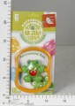 | 108.75 руб.  Категория*: 3 | Цена за штуку
РС83799 | Совенок Ух арт.2С433-03174870 | 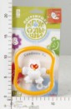 | 108.75 руб.  Категория*: 3 | Цена за штуку
РС83798 | Цыпленок Цып арт.2С430-03174870 | 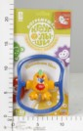 | 108.75 руб.  Категория*: 3 | Цена за штуку
РС83793 | Погремушка Ежонок Пуф арт.2с428 | 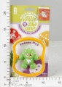 | 108.75 руб.  Категория*: 3 | Цена за штуку
Артикул | Товар | Фотография | Цена
Ф158362 | 158362 ПОГРЕМУШКА ИГРАЕМ ВМЕСТЕ КРАБ, ЦВЕТ В АССОРТ. 242D НА КАРТ. (РУСС. УП.) в кор.2*24шт | 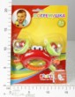 | 110.67 руб.  Категория*: 4 | Цена за штуку
МЯ046 | Мяч с погремушкой Шалун (24шт) 046 | 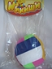 | 111.30 руб.  Категория*: 3 | Цена за штуку
ТБ058 | Чепчик (ситец) (в уп.10 шт.) | 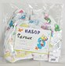 | 112.50 руб.  Категория*: 5 | Цена за упаковку (10шт./уп)
ТБ256 | Шапочка велюр Белка | 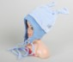 | 112.50 руб.  Категория*: 5 | Цена за штуку
ТБ256=20 | Шапочка велюр Белка р.20 | 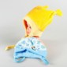 | 112.50 руб.  Категория*: 5 | Цена за штуку
ТБ256=22 | Шапочка велюр Белка р.22 |  | 112.50 руб.  Категория*: 5 | Цена за штуку
Н24055 | Набор погремушек из 4шт.в сумке LB0018 (156шт) | 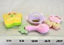 | 114.43 руб.  Категория*: 4 | Цена за штуку
МЯ132 | Игрушка-вкладыш Кем быть? 132 |  | 115.50 руб.  Категория*: 3 | Цена за штуку
Ф164795 | 164795 ПОГРЕМУШКА ИГРАЕМ ВМЕСТЕ ТРЕУГОЛЬНИК НА КАРТ. (РУСС. УП.) в кор.2*24шт | 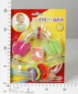 | 116.53 руб.  Категория*: 4 | Цена за штуку
Ф164794 | 164794 ПОГРЕМУШКА ИГРАЕМ ВМЕСТЕ ПРОРЕЗЫВАТЕЛЬ СОБАЧКИ НА КАРТ. (РУСС. УП.) в кор.2*24шт | 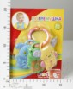 | 117.50 руб.  Категория*: 4 | Цена за штуку
ТБ169 | Распашонка (з/р) (флан.) в уп.5шт. | 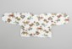 | 118.13 руб.  Категория*: 5 | Цена за штуку
СТ01518 | Погремушка-подвеска на кроватку (50шт) 01518 | 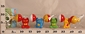 | 118.37 руб.  Категория*: 3 | Цена за штуку
СТ01545 | Погремушка-подвеска с шариками и колокольчиками 01545 |  | 118.37 руб.  Категория*: 3 | Цена за штуку
СТ01556 | Погремушка подвеска на кроватку Медведь-собачка 01556 |  | 118.37 руб.  Категория*: 3 | Цена за штуку
Ф172409 | 172409 ПОГРЕМУШКА ИГРАЕМ ВМЕСТЕ ТРУБА НА БЛИСТЕРЕ 22*16*3СМ в кор.48шт B803590-R | 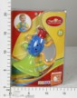 | 118.48 руб.  Категория*: 4 | Цена за штуку
Ф172413 | 172413 ПОГРЕМУШКА ИГРАЕМ ВМЕСТЕ С ПРОРЕЗЫВАТЕЛЕМ MS0010 НА БЛИСТЕРЕ 22*16*3СМ | 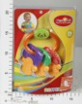 | 119.46 руб.  Категория*: 4 | Цена за штуку
Ф172410 | 172410 ПОГРЕМУШКА ИГРАЕМ ВМЕСТЕ MS0016 НА БЛИСТЕРЕ 22,5*16,5*3СМ в кор.48шт | 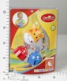 | 120.45 руб.  Категория*: 4 | Цена за штуку
ПБ2545лв-даф | Мусорка круглая 5,5 л. Africa лавандовый LA2545ЛВ-ДАФ | 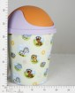 | 121.70 руб.  Категория*: 3 | Цена за штуку
СИБТ08 | Страховка-вожжи Шагай-ка |  | 122.40 руб.  Категория*: 3 | Цена за штуку
МЯ005 | Мяч большой Футбол Люкс (16шт) 005 | 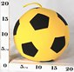 | 122.85 руб.  Категория*: 3 | Цена за штуку
МЯ209 | Кубики Собери картинку (Домашние животные) 209 | 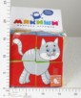 | 122.85 руб.  Категория*: 3 | Цена за штуку
МЯ210 | Кубики Собери картинку (Животные Африки) 210 | 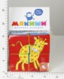 | 122.85 руб.  Категория*: 3 | Цена за штуку
МЯ158 | Кубики Мякиши (Профессии) 158 | 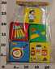 | 123.00 руб.  Категория*: 3 | Цена за штуку
Ф172408 | 172408 ПОГРЕМУШКА ИГРАЕМ ВМЕСТЕ НА БЛИСТЕРЕ 22*16*3СМ в кор.48шт B803584-R | 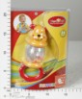 | 123.38 руб.  Категория*: 4 | Цена за штуку
РС83639 | Подвеска Весёлый зоопарк 2с312 (10шт) | 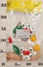 | 123.45 руб.  Категория*: 3 | Цена за штуку
РС83640 | Подвеска Лесная сказка 2с313 (10шт) | 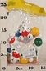 | 123.45 руб.  Категория*: 3 | Цена за штуку
РС83638 | Подвеска Весёлые друзья 2с311 (10шт) | 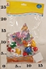 | 123.45 руб.  Категория*: 3 | Цена за штуку
ВЗ1332-01 | Подставка для купания ФЕЯ бязь 0001332-01 | 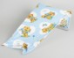 | 125.55 руб.  Категория*: 2 | Цена за штуку
МЯ183 | Игрушка Доктор Мякиш Крошка Цыпа 183 | 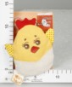 | 127.05 руб.  Категория*: 3 | Цена за штуку
МЯ181 | Игрушка Доктор Мякиш Крошка Зайка 181 | 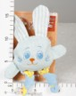 | 127.05 руб.  Категория*: 3 | Цена за штуку
Артикул | Товар | Фотография | Цена
МЯ180 | Игрушка Доктор Мякиш Крошка Кот 180 | 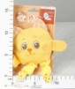 | 127.05 руб.  Категория*: 3 | Цена за штуку
МЯ182 | Игрушка Доктор Мякиш Крошка Мишка 182 | 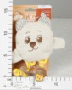 | 127.05 руб.  Категория*: 3 | Цена за штуку
МЯ184 | Игрушка Доктор Мякиш Крошка Машинка 184 | 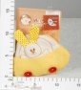 | 127.05 руб.  Категория*: 3 | Цена за штуку
ОН23 | Кольца-Тарзанка | 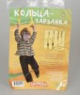 | 127.50 руб.  Категория*: 3 | Цена за штуку
РС83734 | Подарочный набор Волшебство 2с349 | 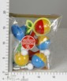 | 127.95 руб.  Категория*: 3 | Цена за штуку
РС83735 | Подарочный набор Радужные сны 2с348 | 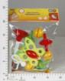 | 127.95 руб.  Категория*: 3 | Цена за штуку
МЯ047 | Мяч большой Звездочка 047 | 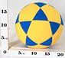 | 129.15 руб.  Категория*: 3 | Цена за штуку
РС83738 | Подарочный набор Магия Звука 2с352 | 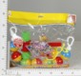 | 130.50 руб.  Категория*: 3 | Цена за штуку
ПБ2545ор-даф | Мусорка круглая 5,5 л. Africa оранжевый LA2545ОР-ДАФ | 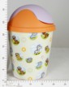 | 130.56 руб.  Категория*: 3 | Цена за штуку
ПБ2545фст-даф | Мусорка круглая 5,5 л. Africa фисташковый LA2545ФСТ-ДАФ | 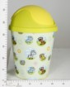 | 130.56 руб.  Категория*: 3 | Цена за штуку
ПБ2545лмн-даф | Мусорка круглая 5,5 л. Africa лимонный LA2545ЛМН-ДАФ | 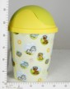 | 130.56 руб.  Категория*: 3 | Цена за штуку
Ф156684 | 156684 ПОГРЕМУШКА ИГРАЕМ ВМЕСТЕ КЛЮЧИ ЦВЕТ В АССОРТ. WD3310B НА БЛИСТЕРЕ RD4 | 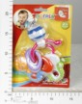 | 133.33 руб.  Категория*: 4 | Цена за штуку
МЯ020 | Набор для дидактических игр 020 | 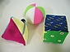 | 133.35 руб.  Категория*: 3 | Цена за штуку
ПЛ3897 | Горшок ночной-Самолет (8шт.) | 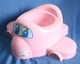 | 134.82 руб.  Категория*: 3 | Цена за штуку
ПМ11038 | Набор погремушек Фантазия 1/35 11038 (35шт) | 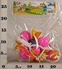 | 134.99 руб.  Категория*: 3 | Цена за штуку
ТБ021 | Подгузники (комплект 10шт)(45х90) марля медицинская |  | 135.00 руб.  Категория*: 5 | Цена за штуку
ТБ059 | Чепчик (флан.) (в уп.10 шт.) | 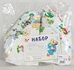 | 135.00 руб.  Категория*: 5 | Цена за упаковку (10шт./уп)
МЯ152 | Игрушка грузовичок Мякиши(40шт) 152 | 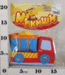 | 135.45 руб.  Категория*: 3 | Цена за штуку
НИ623379 | Погремушка Веселое детство BA8018 | 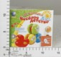 | 136.60 руб.  Категория*: 4 | Цена за штуку
КМТ1514М | Горка д/купания розов.*5 3883 | 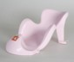 | 137.82 руб.  Категория*: 3 | Цена за штуку
КМТ1515М | Горка д/купания голуб.*5 3882 | 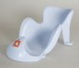 | 137.82 руб.  Категория*: 3 | Цена за штуку
БС151243 | Тент от дождя на прогулочную коляску (полиэтилен) 151243 Д-2 | 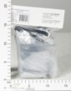 | 138.00 руб.  Категория*: 3 | Цена за штуку
МЯ106 | Набор мячей Мишка (2 мяча) 106 | 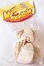 | 139.65 руб.  Категория*: 3 | Цена за штуку
КМТ174 | Горшок детский с подножкой 2529 | 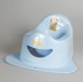 | 141.44 руб.  Категория*: 3 | Цена за штуку
МЯ155 | Кубики Африка 155 | 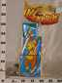 | 141.75 руб.  Категория*: 3 | Цена за штуку
ВЗ4236 | Подставка для купания ФЕЯ гамак 0004236 | 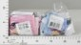 | 141.75 руб.  Категория*: 2 | Цена за штуку
РС83796 | Медвежонок Топ 2с429 | 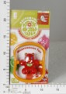 | 144.90 руб.  Категория*: 3 | Цена за штуку
МЯ207 | Кубики Мякиши (Азбука в картинках) 207 | 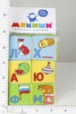 | 145.95 руб.  Категория*: 3 | Цена за штуку
ТБ132 | Крестильная рубашка дорогая | 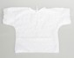 | 146.25 руб.  Категория*: 5 | Цена за штуку
АИС581 | Горшок детский Классик (муз.) | 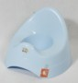 | 149.76 руб.  Категория*: 3 | Цена за штуку
Артикул | Товар | Фотография | Цена
ПБ2902рз | Горка для купания Дельфин розовый LA2902РЗ-4РS | 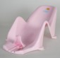 | 149.76 руб.  Категория*: 3 | Цена за штуку
ПБ2902глп | Горка для купания Дельфин голубой пастельный LA2902ГЛП-4РS | 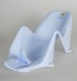 | 149.76 руб.  Категория*: 3 | Цена за штуку
ПБ2902жтп | Горка для купания Дельфин желтый пастельный LA2902ЖТП-4РS | 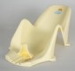 | 149.76 руб.  Категория*: 3 | Цена за штуку
ПБ2902блперл | Горка для купания Дельфин белый перламутр LA2902БЛПЕРЛ | 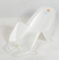 | 149.76 руб.  Категория*: 3 | Цена за штуку
АИС608 | Горка в ванну Классик | 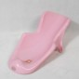 | 150.48 руб.  Категория*: 3 | Цена за штуку
СТ01512 | Погремушка Занимательная пирамидка бол. 01512 (9шт) | 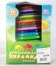 | 152.90 руб.  Категория*: 3 | Цена за штуку
БН0005 | Бант д/дев Моей крохе с лент. 2м для конверта на выписку | 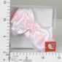 | 155.25 руб.  Категория*: 1 | Цена за штуку
БН0006 | Бант д/мал Моей крохе с лент. 2м для конверта на выписку | 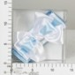 | 155.25 руб.  Категория*: 1 | Цена за штуку
ТБ037 | Пододеяльник бязь отеч.112*147 | 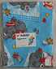 | 157.50 руб.  Категория*: 5 | Цена за штуку
ТБ037=1 | Пододеяльник бязь отеч.120*125 | 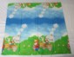 | 157.50 руб.  Категория*: 5 | Цена за штуку
ТБ030=1 | Пододеяльник бязь отбел. (112х147) | 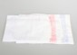 | 157.50 руб.  Категория*: 5 | Цена за штуку
ОН22 | Дождевик-пончо - аксессуары для детской коляски | 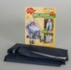 | 157.50 руб.  Категория*: 3 | Цена за штуку
Ф164793 | 164793 ПОГРЕМУШКА ИГРАЕМ ВМЕСТЕ ПЧЕЛКА НА КАРТ. (РУСС. УП.) в кор.2*24шт RN18 | 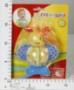 | 157.65 руб.  Категория*: 4 | Цена за штуку
МЯ054 | Кубик Мякиши (Домики) 054 | 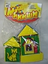 | 160.65 руб.  Категория*: 3 | Цена за штуку
МЯ166 | Мяч Волейбол (16шт) 166 | 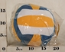 | 162.75 руб.  Категория*: 3 | Цена за штуку
КМТ2902ж | Горка д/купания Дельфин желтый 1451 | 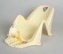 | 164.61 руб.  Категория*: 3 | Цена за штуку
МЯ177 | Кубики Мякиши (Умная математика) 177 | 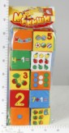 | 166.95 руб.  Категория*: 3 | Цена за штуку
ТБ238А | Клеенка (28*40) (уп.3 шт.) | 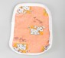 | 168.75 руб.  Категория*: 5 | Цена за штуку
ТБ234-1 | Клеенка (в кроватку) 90*57 |  | 168.75 руб.  Категория*: 5 | Цена за штуку
Вз5582 | Подушка для младенца SELBY воротник 0005582 | 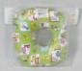 | 170.10 руб.  Категория*: 2 | Цена за штуку
НИ93599 | Развив.игр.Пищалка Пират 93599 | 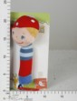 | 171.23 руб.  Категория*: 4 | Цена за штуку
МЯ198 | Игрушка кубик развивающий Жмурки(собачка) 198 | 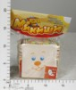 | 173.25 руб.  Категория*: 3 | Цена за штуку
МЯ199 | Игрушка кубик развивающий Жмурки(зайка) 199 | 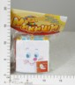 | 173.25 руб.  Категория*: 3 | Цена за штуку
НИ93598 | Развив.игр. Пищалка Собачка Шарик 93598 | 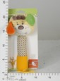 | 173.87 руб.  Категория*: 4 | Цена за штуку
Н24054 | Набор погремушки и барабан, из 4 шт. в сумке LB0017 | 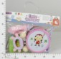 | 174.61 руб.  Категория*: 4 | Цена за штуку
ВЗ1311 | Стойка для балдахина ФЕЯ 0001311 | 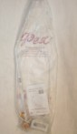 | 176.85 руб.  Категория*: 2 | Цена за штуку
АИС611 | Горка в ванну Жираф | 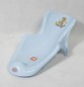 | 178.56 руб.  Категория*: 3 | Цена за штуку
ВЗ926021 | Горка для купания детей 926021/4313268 | 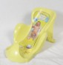 | 182.25 руб.  Категория*: 2 | Цена за штуку
БН0001 | Бант д/дев Мой цветочек с лент. 2м для конверта на выписку | 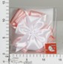 | 182.25 руб.  Категория*: 1 | Цена за штуку
БН0002 | Бант д/мал Мой цветочек с лент. 2м для конверта на выписку | 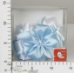 | 182.25 руб.  Категория*: 1 | Цена за штуку
Артикул | Товар | Фотография | Цена
РС83613 | Ловкий малыш (подвеска) 2с275 | 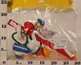 | 184.95 руб.  Категория*: 3 | Цена за штуку
МЯ154 | Кубик Мякиши (Раз, два, три) 154 | 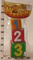 | 187.95 руб.  Категория*: 3 | Цена за штуку
МЯ186 | Игрушка книжка мягкая Веселое путешествие 186 | 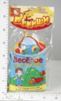 | 189.02 руб.  Категория*: 3 | Цена за штуку
МЯ001 | Кубики Мякиши (Предметы) 1/6 001 | 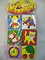 | 190.05 руб.  Категория*: 3 | Цена за штуку
ТБ075 | Чепчик мадапалам с шитьем (в уп.10шт.) | 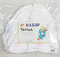 | 191.30 руб.  Категория*: 5 | Цена за упаковку (10шт./уп)
ТБ149 | Распашонка ситец с завязками (в уп.10шт.) |  | 191.30 руб.  Категория*: 5 | Цена за упаковку (10шт./уп)
ТБ079 | Чепчик трикотажный легкий (в уп.10шт.) |  | 191.30 руб.  Категория*: 5 | Цена за упаковку (10шт./уп)
МЯ153 | Игрушка Паровозик Времена года 153 | 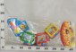 | 192.15 руб.  Категория*: 3 | Цена за штуку
35252-A | Ползунки дл. под памперс, р.56 (велюр набивной) 35252-A | 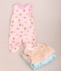 | 192.50 руб.  Категория*: 5 | Цена за штуку
РС83652 | Подвески Мишки-малышки арт.2С438-03174870 | 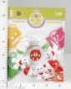 | 193.20 руб.  Категория*: 3 | Цена за штуку
РС83648 | Подвески Ежи-малыши арт.2С434-03174870 | 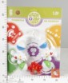 | 193.20 руб.  Категория*: 3 | Цена за штуку
РС83647 | Подвеска Кошки на ладошке арт.2С437-03174870 |  | 193.20 руб.  Категория*: 3 | Цена за штуку
РС83653 | Подвеска Лягушки-болтушки арт.2С439-03174870 | 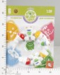 | 193.20 руб.  Категория*: 3 | Цена за штуку
РС83650 | Подвески Совята-внучата арт.2С436-03174870 | 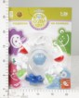 | 193.20 руб.  Категория*: 3 | Цена за штуку
РС83649 | Подвески Петушки-гребешки арт.2С435-03174870 | 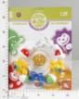 | 193.20 руб.  Категория*: 3 | Цена за штуку
РС83651 | Подвески Кошки на ладошке арт.2С437-03174870 (14шт) | 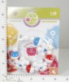 | 193.20 руб.  Категория*: 3 | Цена за штуку
ТБ153 | Набор распашонок без кружева (откр/ручки) (5 ситец+5 фланель) | 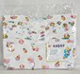 | 196.88 руб.  Категория*: 5 | Цена за штуку
35252-B | Ползунки дл. под памперс, р.62 (велюр набивной) 35252-B | 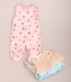 | 200.00 руб.  Категория*: 5 | Цена за штуку
СНР21550 | Погремушка стрекоза-подружка 21550 КидСмарт | 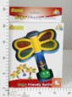 | 201.77 руб.  Категория*: 3 | Цена за штуку
МЯ164 | Машинка Би-Би 164 | 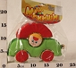 | 202.65 руб.  Категория*: 3 | Цена за штуку
МЯ031 | Игрушка Пирамидка 031 | 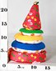 | 204.75 руб.  Категория*: 3 | Цена за штуку
МЯ124 | Игрушка-рукавичка Котенок 124 | 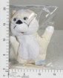 | 205.80 руб.  Категория*: 3 | Цена за штуку
МЯ120 | Игрушка-рукавичка Волк 120 | 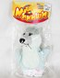 | 205.80 руб.  Категория*: 3 | Цена за штуку
МЯ119 | Игрушка-рукавичка Зайка 119 | 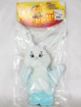 | 205.80 руб.  Категория*: 3 | Цена за штуку
МЯ122 | Игрушка-рукавичка Мишка 122 | 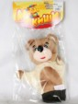 | 205.80 руб.  Категория*: 3 | Цена за штуку
МЯ125 | Игрушка-рукавичка Мышка 125 | 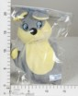 | 205.80 руб.  Категория*: 3 | Цена за штуку
МЯ133 | Игрушка-башенка Умная мартышка 133 | 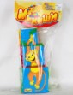 | 206.85 руб.  Категория*: 3 | Цена за штуку
ТБ162=22-1 | Распашонка трикотажная легкая (откр/ручки) р.22 (уп.5шт) | 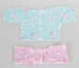 | 208.15 руб.  Категория*: 5 | Цена за упаковку (5шт./уп)
ТБ162=24-1 | Распашонка трикотажная легкая (откр/ручки) р.24 (уп.5шт) | 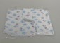 | 208.15 руб.  Категория*: 5 | Цена за упаковку (5шт./уп)
РКС80140СТ | Карабин-помощник д/детских колясок ТМ Flipper СТ80140 | 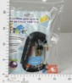 | 208.50 руб.  Категория*: 3 | Цена за штуку
Артикул | Товар | Фотография | Цена
ОН20 | Страховка для ребенка Вожжи-Пояс | 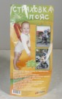 | 210.00 руб.  Категория*: 3 | Цена за штуку
КМТ117 | Сиденье детское д/купания на присосках 1442 | 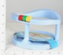 | 212.03 руб.  Категория*: 3 | Цена за штуку
ВЗ5532 | Стойка для балдахина ФЕЯ длинная 0005532 | 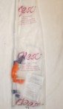 | 213.30 руб.  Категория*: 2 | Цена за штуку
НИ93593 | Развив.игр. Мобильный телефон 93593 | 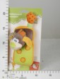 | 213.61 руб.  Категория*: 4 | Цена за штуку
35252-C | Ползунки дл. под памперс, р.68 (велюр набивной) 35252-C |  | 213.75 руб.  Категория*: 5 | Цена за штуку
ТБ001=2 | КПБ ситец (112*147) | 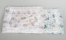 | 213.75 руб.  Категория*: 5 | Цена за штуку
АИС597 | Горшок детский Тюлень (муз.) | 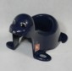 | 218.88 руб.  Категория*: 3 | Цена за штуку
КМТ1528М | Горшок-стульчик розовый*6 3386 | 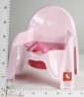 | 219.77 руб.  Категория*: 3 | Цена за штуку
КМТ1327М | Горшок-стульчик св.-фиолет.*6 3388 | 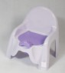 | 219.77 руб.  Категория*: 3 | Цена за штуку
НИ93496 | Развив.игр. Подушка-игрушка Цветок 93496 | 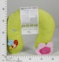 | 220.23 руб.  Категория*: 4 | Цена за штуку
НИ93499 | Развив.игр. Платок Веселый щенок 93499 | 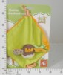 | 222.31 руб.  Категория*: 4 | Цена за штуку
БН0004 | Бант д/мал Торжественный с лент. 2м для конверта на выписку | 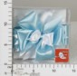 | 222.75 руб.  Категория*: 1 | Цена за штуку
БН0003 | Бант д/дев Торжественный с лент. 2м для конверта на выписку | 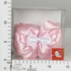 | 222.75 руб.  Категория*: 1 | Цена за штуку
57-1ЕТЖ | Одеяло х/б байк.дет.р.90*112 арт.57-1ЕТЖ цв.в ассорт. | 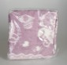 | 223.75 руб.  Категория*: 5 | Цена за штуку
КМТ138 | Стульчик детский туалетный 1449 | 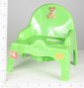 | 224.36 руб.  Категория*: 3 | Цена за штуку
СТ01517 | Погремушки (подар.наб.) 01517 (90шт) | 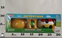 | 224.69 руб.  Категория*: 3 | Цена за штуку
АИС593 | Горшок детский Лягушка с крышкой | 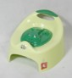 | 233.28 руб.  Категория*: 3 | Цена за штуку
ВФ268 | Комплект для новорожденных арт.268 |  | 234.73 руб.  Категория*: 1 | Цена за штуку
854317-5 | Пододеяльник бязь импортная 120*120 цв.в ассорт. | 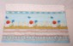 | 235.00 руб.  Категория*: 5 | Цена за штуку
МЯ163 | Мини-конструктор Тачка 163 | 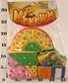 | 235.22 руб.  Категория*: 3 | Цена за штуку
СТ01551 | Подарочный набор погремушек в ПЭТ 01551 | 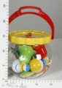 | 238.82 руб.  Категория*: 3 | Цена за штуку
ОН17 | Накомарник на детскую кроватку | 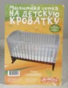 | 240.00 руб.  Категория*: 3 | Цена за штуку
МЯ202 | Игрушка-рукавичка Нямлик 202 | 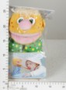 | 241.50 руб.  Категория*: 3 | Цена за штуку
СНР21590 | Погремушка с шаром 21590 КидСмарт | 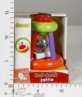 | 242.01 руб.  Категория*: 3 | Цена за штуку
ТБ078 | Чепчик фланель с шитьем (в уп.10шт.) | 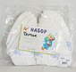 | 247.50 руб.  Категория*: 5 | Цена за упаковку (10шт./уп)
СД06б | К-т дет.пост.белья(подод.,прост., нав.)-х/б бел.с рис.06 |  | 248.56 руб.  Категория*: 5 | Цена за штуку
СТ01548 | Погремушка (подар.наб.№2) 01548 | 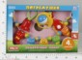 | 250.76 руб.  Категория*: 3 | Цена за штуку
РС83733 | Подарочный набор Первая игрушка 2с346 | 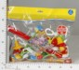 | 251.55 руб.  Категория*: 3 | Цена за штуку
РС83732 | Подарочный набор Беззаботное время 2с347 | 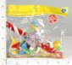 | 251.55 руб.  Категория*: 3 | Цена за штуку
МЯ215 | Игрушка подвеска Совенок 215 | 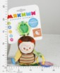 | 259.35 руб.  Категория*: 3 | Цена за штуку
Артикул | Товар | Фотография | Цена
ТБ003=2 | КПБ (бязь отбел.) (112*147) |  | 270.00 руб.  Категория*: 5 | Цена за штуку
ОН25 | Зацеп-Зажим (на дверную коробку)-спец.крепление для прыгунков | 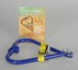 | 270.00 руб.  Категория*: 3 | Цена за штуку
МЯ040 | Игрушка Избушка 040 | 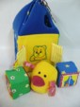 | 271.95 руб.  Категория*: 3 | Цена за штуку
ПБ2704блперл | Горшок детский Little king белый перламутр LA2704БЛПЕРЛ | 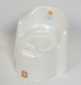 | 275.20 руб.  Категория*: 3 | Цена за штуку
ПБ2704рз | Горшок детский Little king розовый LA2704РЗ-9РS | 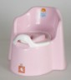 | 275.20 руб.  Категория*: 3 | Цена за штуку
ПБ2704глп | Горшок детский Little king голубой пастельный LA2704ГЛП-9РS | 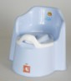 | 275.20 руб.  Категория*: 3 | Цена за штуку
ПБ2704жтп | Горшок детский Little king желтый пастельный LA2704ЖТП-9РS | 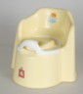 | 275.20 руб.  Категория*: 3 | Цена за штуку
854917-14р | Комплект на выписку Карапуз 6 пред.цв.розовый | 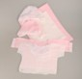 | 275.63 руб.  Категория*: 5 | Цена за штуку
ТБ008=4 | КПБ бязь отб.круж.120х125 | 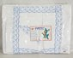 | 281.25 руб.  Категория*: 5 | Цена за штуку
ТБ008=1 | КПБ бязь отбел. круж.112*147 | 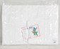 | 281.25 руб.  Категория*: 5 | Цена за штуку
ТБ056 | Наволочка 40*40 (бязь с шитьем) (в уп.5шт.) |  | 281.25 руб.  Категория*: 5 | Цена за упаковку (5шт./уп)
ТБ172 | Распашонка мадапалам с кружев.(в уп.10шт.) | 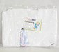 | 281.30 руб.  Категория*: 5 | Цена за упаковку (10шт./уп)
РКС01 | Круг на шею д/купания малышей Flipper FL001 |  | 285.00 руб.  Категория*: 3 | Цена за штуку
РКС002FL | Круг на шею д/купания малышей от 1,5 лет Flipper 2+ FL002 | 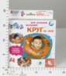 | 285.00 руб.  Категория*: 3 | Цена за штуку
ПБ4905жтп | Горшок-игрушка Грузовичок желтый пастельный LA4905ЖТП-5Р | 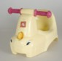 | 288.00 руб.  Категория*: 3 | Цена за штуку
ПБ2714жтп | Горшок-игрушка Уточка желтый пастельный LA2714ЖТП-5РS | 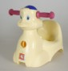 | 288.00 руб.  Категория*: 3 | Цена за штуку
ПБ2710рз | Горшок-игрушка Зайчик розовый LA2710РЗ-5РS | 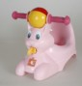 | 288.00 руб.  Категория*: 3 | Цена за штуку
ПБ2714глп | Горшок-игрушка Уточка голубой пастельный LA2714ГЛП-5РS | 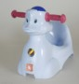 | 288.00 руб.  Категория*: 3 | Цена за штуку
ПБ2710глп | Горшок-игрушка Зайчик голубой пастельный LA2710ГЛП-5РS | 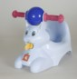 | 288.00 руб.  Категория*: 3 | Цена за штуку
ПБ2714рз | Горшок-игрушка Уточка розовый LA2714РЗ-5РS | 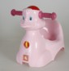 | 288.00 руб.  Категория*: 3 | Цена за штуку
ПБ2710жтп | Горшок-игрушка Зайчик желтый пастельный LA2710ЖТП-5РS | 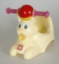 | 288.00 руб.  Категория*: 3 | Цена за штуку
ПБ4905глп | Горшок-игрушка Грузовичок голубой пастельный LA4905ГЛП | 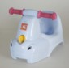 | 288.00 руб.  Категория*: 3 | Цена за штуку
МЯ021 | Набор Городки 021 | 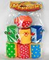 | 290.85 руб.  Категория*: 3 | Цена за штуку
КМТ426 | Ванна детская Малютка 1429 | 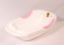 | 292.13 руб.  Категория*: 3 | Цена за штуку
НИ93591 | Развив.игр. Подвеска Веселый щенок 93591 | 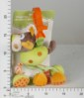 | 293.26 руб.  Категория*: 4 | Цена за штуку
ПБ2703глп | Горшок детский Little king с крышкой голубой пастельный LA2703ГЛП-9РS | 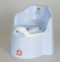 | 294.40 руб.  Категория*: 3 | Цена за штуку
ПБ2703рз | Горшок детский Little king с крышкой розовый LA2703РЗ-9РS | 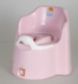 | 294.40 руб.  Категория*: 3 | Цена за штуку
ПБ2703жтп | Горшок детский Little king с крышкой желтый пастельный LA2703ЖТП-9РS | 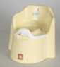 | 294.40 руб.  Категория*: 3 | Цена за штуку
ПБ2703блперл | Горшок детский Little king с крышкой белый перламутр LA2703БЛПЕРЛ | 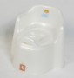 | 294.40 руб.  Категория*: 3 | Цена за штуку
ОН04 | Прыгунки-на экспандерной резине (игрушка-тренажер) | 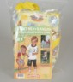 | 297.00 руб.  Категория*: 3 | Цена за штуку
Артикул | Товар | Фотография | Цена
СНР25020 | Магнитные рыбки 25020 КидСмарт | 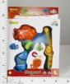 | 302.34 руб.  Категория*: 3 | Цена за штуку
РНТ0122 | Простынь не промокаемая х/б Л.01.22 (Фланси) |  | 302.50 руб.  Категория*: 5 | Цена за штуку
ТБ011 | Трехслойная пеленка (клеенка) | 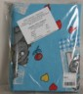 | 303.75 руб.  Категория*: 5 | Цена за штуку
ТБ164 | Распашонка фланель (трансформер) (в уп.10шт.) | 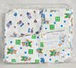 | 303.80 руб.  Категория*: 5 | Цена за упаковку (10шт./уп)
ХС01 | Волчок и пусковое устр-во в ассорт. | 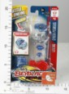 | 306.26 руб.  Категория*: 3 | Цена за штуку
ПБ4103рз | Ванночка детская Ангел 84 см розовый LA4103РЗ-1РS | 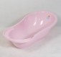 | 307.20 руб.  Категория*: 3 | Цена за штуку
ПБ4103блперл | Ванночка детская Ангел 84 см белый перламутр LA4103БЛПЕРЛ | 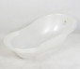 | 307.20 руб.  Категория*: 3 | Цена за штуку
ОТК40612-01 | Одеяло дет.вязанное розовое 100%хл. 100*140 | 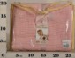 | 308.75 руб.  Категория*: 5 | Цена за штуку
ТБ054=1 | Наволочка 40*60 (бязь с шитьем)(в уп.5шт) |  | 315.00 руб.  Категория*: 5 | Цена за упаковку (5шт./уп)
ТБ171=20 | Распашонка-трансформер трикот. теплая (футор)р.20 (уп 5шт.) | 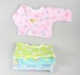 | 315.00 руб.  Категория*: 5 | Цена за упаковку (5шт./уп)
ТБ171=24-1 | Распашонка-трансформер трикот. теплая (футор)р.24 (уп 5шт.) | 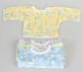 | 315.00 руб.  Категория*: 5 | Цена за упаковку (5шт./уп)
НИ93595 | Развив.игр. Львёнок с ожерельем и пищалкой 93595 | 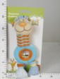 | 315.21 руб.  Категория*: 4 | Цена за штуку
МЯ167 | Мякиши мини-конструктор Гараж №1 (12шт) 167 | 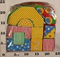 | 316.07 руб.  Категория*: 3 | Цена за штуку
КМТ2714р | Горшок-игрушка Уточка розовый 741 | 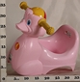 | 316.38 руб.  Категория*: 3 | Цена за штуку
ПБ4701рз | Контейнер навесной на ванну Рыба-кит розовый LA4701РЗ-5РS | 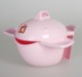 | 320.00 руб.  Категория*: 3 | Цена за штуку
ПБ4701глп | Контейнер навесной на ванну Рыба-кит голубой пастельный LA4701ГЛП-5РS |  | 320.00 руб.  Категория*: 3 | Цена за штуку
НИ93594 | Развив.игр. Львёнок с погремушкой 93594 | 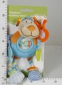 | 322.78 руб.  Категория*: 4 | Цена за штуку
СНР21560 | Волшебный шар калейдоскоп 21560 КидСмарт | 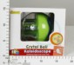 | 333.74 руб.  Категория*: 3 | Цена за штуку
ТНГ6031В | Игрушка музыкальная, развивающая д/детей, эл/мех, звуков.эффекты, пластм.CY-6031B | 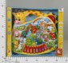 | 335.20 руб.  Категория*: 4 | Цена за штуку
СНР23010 | Бригада строителей 23010 КидСмарт | 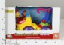 | 335.43 руб.  Категория*: 3 | Цена за штуку
ТБ060 | Чепчик-бабочка шитьевой, кружево в уп.5шт. | 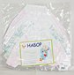 | 337.50 руб.  Категория*: 5 | Цена за упаковку (5шт./уп)
ПБ2901рз | Ванночка детская Дельфин розовый LA2901РЗ-1РS | 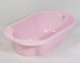 | 339.20 руб.  Категория*: 3 | Цена за штуку
ПБ2901жтп | Ванночка детская Дельфин желтый пастельный LA2901ЖТП-1РS | 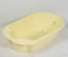 | 339.20 руб.  Категория*: 3 | Цена за штуку
ПБ2901глп | Ванночка детская Дельфин голубой пастельный LA2901ГЛП-1РS | 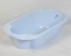 | 339.20 руб.  Категория*: 3 | Цена за штуку
ПБ2901блперл | Ванночка детская Дельфин белый перламутр LA2901БЛПЕРЛ | 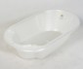 | 339.20 руб.  Категория*: 3 | Цена за штуку
КМТ1685М | Ванна Малышок бол.синяя *5 3462 | 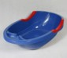 | 344.40 руб.  Категория*: 3 | Цена за штуку
МЯ203 | Подушка со зверушкой (зайка) 203 | 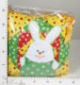 | 345.45 руб.  Категория*: 3 | Цена за штуку
МЯ204 | Подушка со зверушкой (мишка) 204 | 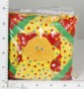 | 345.45 руб.  Категория*: 3 | Цена за штуку
ОТК11114-26 | Одеяло байковое желтое Мишка на лужайке 100%хл.85*115 оверлок | 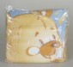 | 346.78 руб.  Категория*: 5 | Цена за штуку
ТБ223=1 | Одеяло (байковое) 112*90 | 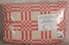 | 348.75 руб.  Категория*: 5 | Цена за штуку
Артикул | Товар | Фотография | Цена
МЯ138 | Игрушка Паровозик Печки Лавочки 138 | 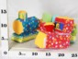 | 353.85 руб.  Категория*: 3 | Цена за штуку
ТБ219=1 | Одеяло синтепон дет. стеганое120х120 цвет в ассорт. | 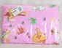 | 371.25 руб.  Категория*: 5 | Цена за штуку
КМТ2901ж | Ванночка дет.Дельфин желтый 1481 | 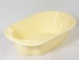 | 372.75 руб.  Категория*: 3 | Цена за штуку
НИ94108 | Подвеска зав.на кроватку Поющие Рыбки, музык.D015А-С (36шт) | 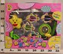 | 373.29 руб.  Категория*: 4 | Цена за штуку
НИ549513 | Подвеска муз. Лошадки, 4шт. D021 | 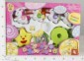 | 373.29 руб.  Категория*: 4 | Цена за штуку
ОТК13214-03 | Одеяло байковое желтоеВоздушные шары100%хл.2-х ст.85*115 тесьма | 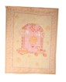 | 375.00 руб.  Категория*: 5 | Цена за штуку
АИС620 | Ванна детская Утенок 100+пробка | 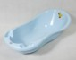 | 377.28 руб.  Категория*: 3 | Цена за штуку
ПБ4102глп | Ванночка детская Ангел с термометром 84 см голубой пастельный LA4102ГЛП-1Р | 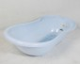 | 377.60 руб.  Категория*: 3 | Цена за штуку
ПБ4102рз | Ванночка детская Ангел с термометром 84 см розовый LA4102РЗ-1Р | 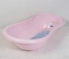 | 377.60 руб.  Категория*: 3 | Цена за штуку
ПБ4102блперл | Ванночка детская Ангел с термометром 84 см белый перламутр LA4102БЛПЕРЛ | 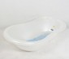 | 377.60 руб.  Категория*: 3 | Цена за штуку
ВЗ4284 | Подставка под ванну ФЕЯ | 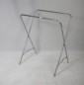 | 380.70 руб.  Категория*: 2 | Цена за штуку
ТБ218=1 | Одеяло дет.стеганое (синтеп) 110х140 цвет в ассорт. | 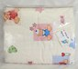 | 382.50 руб.  Категория*: 5 | Цена за штуку
НИ93597 | Развив.игр. Подвеска Собачка Шарик 93597 | 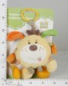 | 390.32 руб.  Категория*: 4 | Цена за штуку
ТБ145 | Распашонка шитьевая (в уп.5шт.) | 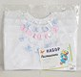 | 393.75 руб.  Категория*: 5 | Цена за упаковку (5шт./уп)
ТБ225 | Одеяло с кантом 120х120 (Холофайбер) цвет в ассорт. | 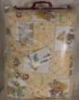 | 393.75 руб.  Категория*: 5 | Цена за штуку
МЯ171 | Мякиши мини-конструктор Гараж №2 (12шт) 171 | 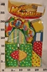 | 393.75 руб.  Категория*: 3 | Цена за штуку
ТБ173 | Распашонка с кружевом фланель (в уп.10шт.) | 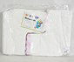 | 393.80 руб.  Категория*: 5 | Цена за упаковку (10шт./уп)
ТБ231 | Платок носовой (в упак.50шт) | 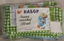 | 394.00 руб.  Категория*: 5 | Цена за упаковку (50шт./уп)
НИ93497 | Развив.игр. Музыкальная машинка 93497 | 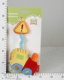 | 398.08 руб.  Категория*: 4 | Цена за штуку
СИБТ01 | Детский тренажер Прыгунки 1 | 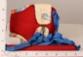 | 405.08 руб.  Категория*: 3 | Цена за штуку
ПБ4101рз | Ванночка детская Ангел со сливом и термометром 84 см розовый LA4101РЗ-1Р | 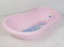 | 409.60 руб.  Категория*: 3 | Цена за штуку
ПБ4101глп | Ванночка детская Ангел со сливом и термометром 84 см голубой пастельный LA4101ГЛП-1Р | 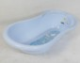 | 409.60 руб.  Категория*: 3 | Цена за штуку
СНР31020 | Веселый запуск шаров 31020 КидСмарт | 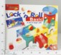 | 413.66 руб.  Категория*: 3 | Цена за штуку
КМТ1315М | Ванночка Стиль 45л оранж.*5 2852 | 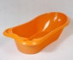 | 414.14 руб.  Категория*: 3 | Цена за штуку
СНР29062 | Дорожные работы 29062 КидСмарт | 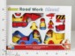 | 416.76 руб.  Категория*: 3 | Цена за штуку
НИ624328 | Подвеска зав. на кроватку Забава, домик со светом 2814-2817 | 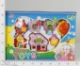 | 417.38 руб.  Категория*: 4 | Цена за штуку
ТБ034 | Пододеяльник 112*147 цветной кружевной цв в ассорт. | 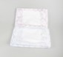 | 427.50 руб.  Категория*: 5 | Цена за штуку
ТБ227 | Одеяло с кантом шерсть 120*120 цвет в ассорт. | 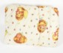 | 427.50 руб.  Категория*: 5 | Цена за штуку
НИ624256 | Коврик муз. Утенок МЕ-136 | 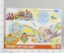 | 427.97 руб.  Категория*: 4 | Цена за штуку
Ф168727 | 168727 ПИРАМИДКА МЯГКАЯ ИГРАЕМ ВМЕСТЕ КАПИТОШКА НЮША НА КАРТ. в кор.24шт | 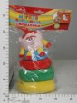 | 428.42 руб.  Категория*: 4 | Цена за штуку
Артикул | Товар | Фотография | Цена
Ф168728 | 168728 ПИРАМИДКА МЯГКАЯ ИГРАЕМ ВМЕСТЕ КАПИТОШКА КРОШ НА КАРТ. в кор.24шт | 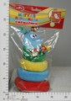 | 428.42 руб.  Категория*: 4 | Цена за штуку
МЯ172 | Игрушка Ботиночки развивающие Мякиши 172 | 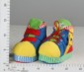 | 429.45 руб.  Категория*: 3 | Цена за штуку
СНР25010 | Большая рыбалка 25010 КидСмарт | 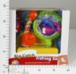 | 431.18 руб.  Категория*: 3 | Цена за штуку
НУ02 | Прыгунки детские + 3 в 1 | 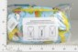 | 435.00 руб.  Категория*: 3 | Цена за штуку
МЯ206 | Кубики Мякиши (Умная азбука) 206 | 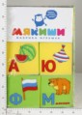 | 435.00 руб.  Категория*: 3 | Цена за штуку
ХС03 | Набор: волчок и пусковое устр-во | 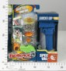 | 438.36 руб.  Категория*: 3 | Цена за штуку
БУЛ016 | Матрац Холлофайбер-СЛИМ 120*5*60 | 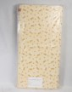 | 442.50 руб.  Категория*: 3 | Цена за штуку
РКС001SRN | Проектор-ночник звездного неба без музыки RN-001S | 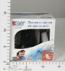 | 442.50 руб.  Категория*: 3 | Цена за штуку
СИБТ02 | Детский тренажер Прыгунки 2 | 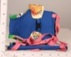 | 446.40 руб.  Категория*: 3 | Цена за штуку
НИ93498 | Развив.игр. Куб Поезд 93498 | 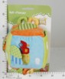 | 448.03 руб.  Категория*: 4 | Цена за штуку
ОТК03481-01 | Набор голубой:покрывало(70*98)+пинетки | 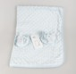 | 448.63 руб.  Категория*: 5 | Цена за штуку
ОТК03481-02 | Набор розовый:покрывало(70*98)+пинетки | 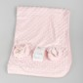 | 448.63 руб.  Категория*: 5 | Цена за штуку
РИ470 | Ящик подкроватный 740*450*2000 на колесах(уп.5шт)ПБ470 | 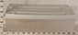 | 448.88 руб.  Категория*: 3 | Цена за штуку
НИ549542 | Подвеска заводная Слоники 1148 549542 | 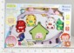 | 460.32 руб.  Категория*: 4 | Цена за штуку
СИБТ09 | Прыгунки 1 Подароч.упаковка | 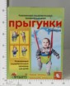 | 460.80 руб.  Категория*: 3 | Цена за штуку
ТБ035=2 | Пододеяльник (классика) (120*125) |  | 461.25 руб.  Категория*: 5 | Цена за штуку
ТБ035=1 | Пододеяльник (классика) (112*147) | 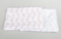 | 461.25 руб.  Категория*: 5 | Цена за штуку
ТБ035 | Пододеяльник (классика) (110х140) |  | 461.25 руб.  Категория*: 5 | Цена за штуку
СИБТ03 | Детский тренажер Прыгунки 3 | 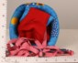 | 461.40 руб.  Категория*: 3 | Цена за штуку
ОН01 | Прыгунки-три в одном (прыгунки-тарзанка-качели) игрушка-тренажер | 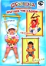 | 462.00 руб.  Категория*: 3 | Цена за штуку
854917-34гол | Колыбель балдахин 4,5м голубой | 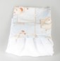 | 472.50 руб.  Категория*: 5 | Цена за штуку
854917-34роз | Колыбель балдахин 4,5м розовый | 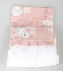 | 472.50 руб.  Категория*: 5 | Цена за штуку
854917-34зел | Колыбель балдахин 4,5м зеленый | 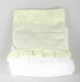 | 472.50 руб.  Категория*: 5 | Цена за штуку
854917-18ж | Балдахин Мамина радость 450*165 цв.желтый |  | 475.00 руб.  Категория*: 5 | Цена за штуку
СИБТ04 | Детский тренажер Прыгунки 4 (3 в 1) | 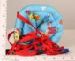 | 475.20 руб.  Категория*: 3 | Цена за штуку
Вз5529 | Подушка для младенца SELBY 0005529 | 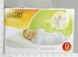 | 503.55 руб.  Категория*: 2 | Цена за штуку
СИБТ10 | Прыгунки 2 Подароч.упаковка | 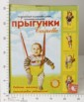 | 504.00 руб.  Категория*: 3 | Цена за штуку
ВЗ5461 | Доска пеленальная ФЕЯ Мягкая на комод 0005461 | 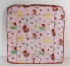 | 526.50 руб.  Категория*: 2 | Цена за штуку
СИБТ12 | Прыгунки 4 3в1 Подароч.упаковка | 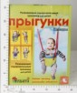 | 532.80 руб.  Категория*: 3 | Цена за штуку
СНР21580 | Кубики развивающие 21580 КидСмарт | 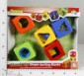 | 543.66 руб.  Категория*: 3 | Цена за штуку
Артикул | Товар | Фотография | Цена
КМТ003 | Горшок дет Гусеница 2517 | 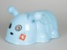 | 544.05 руб.  Категория*: 3 | Цена за штуку
ХС02 | Набор из 2-х волчков и 2-х пусковых устр-в в ассорт. | 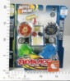 | 544.64 руб.  Категория*: 3 | Цена за штуку
НИ15011 | Неваляшка Аленка 4С2043 | 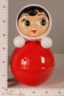 | 545.82 руб.  Категория*: 3 | Цена за штуку
ТБ156=18-1 | Распашонка-трансформер трикот.легкая (кулирка) р.18 (уп.10шт.) | 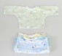 | 551.30 руб.  Категория*: 5 | Цена за упаковку (10шт./уп)
МЯ219 | Игрушка подвеска на перекладине Мартышка 219 | 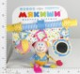 | 555.45 руб.  Категория*: 3 | Цена за штуку
МЯ218 | Игрушка подвеска на перекладине Совенок 218 | 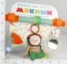 | 555.45 руб.  Категория*: 3 | Цена за штуку
МЯ217 | Игрушка подвеска на перекладине Ежик 217 | 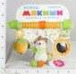 | 555.45 руб.  Категория*: 3 | Цена за штуку
854917-13г | Комплект на выписку Кроха 8 пред.цв.голубой | 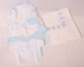 | 556.88 руб.  Категория*: 5 | Цена за штуку
854917-13р | Комплект на выписку Кроха 8 пред.цв.розовый | 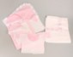 | 556.88 руб.  Категория*: 5 | Цена за штуку
СНР25037 | Лодка для игры в ванной 25037 КидСмарт | 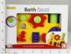 | 560.84 руб.  Категория*: 3 | Цена за штуку
НИ93639 | Дуга с подвесками. Жирафик 93639 | 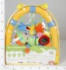 | 564.57 руб.  Категория*: 4 | Цена за штуку
Вз5544 | Подушка для младенца SELBY комплект-трансформер 0005544 | 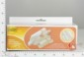 | 572.40 руб.  Категория*: 2 | Цена за штуку
ВЗ5539 | Матрасик для купания SELBY 0005539 | 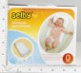 | 576.45 руб.  Категория*: 2 | Цена за штуку
854917-10р | Конверт Наш ангел цв.розовый | 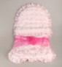 | 581.25 руб.  Категория*: 5 | Цена за штуку
854917-10б | Конверт Наш ангел цв.белый | 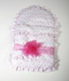 | 581.25 руб.  Категория*: 5 | Цена за штуку
СИБТ07 | Конверт прогулочный Осень |  | 590.40 руб.  Категория*: 3 | Цена за штуку
БУЛ014 | Матрац Холлофайбер Средний 120*60*8 | 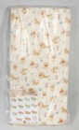 | 594.00 руб.  Категория*: 3 | Цена за штуку
Т372бл | Комплект д/новорожд.6-ти пред.с одеялом шитье цв.белый арт.00000372 |  | 600.00 руб.  Категория*: 3 | Цена за штуку
690-Н29040Ч | Коврик музыкальный Игра на полянке YQ2973 М690-Н29040 (36шт) | 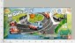 | 602.70 руб.  Категория*: 4 | Цена за штуку
ОН21 | Подарочный набор Прыгунки+ | 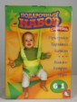 | 627.00 руб.  Категория*: 3 | Цена за штуку
ОН18 | Прыгунки Юный парашютист.Игрушка-тренажер (прыгунки-тарзанка-качели) | 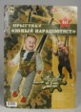 | 627.00 руб.  Категория*: 3 | Цена за штуку
НИ15006 | Неваляшка Маша 4С2026 | 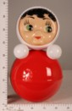 | 632.12 руб.  Категория*: 3 | Цена за штуку
СНР21570 | Веселый куб 21570 КидСмарт | 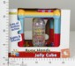 | 636.63 руб.  Категория*: 3 | Цена за штуку
СНР21571 | Игровой треугольник 21571 КидСмарт | 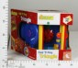 | 648.98 руб.  Категория*: 3 | Цена за штуку
854917-12г | Комплект на выписку Привет,малыш! 8 пред.цв.голубой | 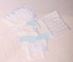 | 663.75 руб.  Категория*: 5 | Цена за штуку
854917-12р | Комплект на выписку Привет,малыш! 8 пред.цв.розовый | 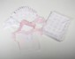 | 663.75 руб.  Категория*: 5 | Цена за штуку
ТБ072 | Косынка шитьевая (уп.10шт) | 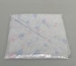 | 675.00 руб.  Категория*: 5 | Цена за упаковку (10шт./уп)
НИ94680 | Подвеска муз.эл.Плюшевые игрушки НВ067 (эл.пит.в компл.не вход | 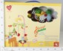 | 677.34 руб.  Категория*: 4 | Цена за штуку
НИ94681 | Подвеска муз.эл.Плюшевые игрушки НВ067А (эл.пит.в компл.не вход | 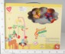 | 685.85 руб.  Категория*: 4 | Цена за штуку
СНР29078 | Строительство моста 29078 КидСмарт | 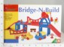 | 687.18 руб.  Категория*: 3 | Цена за штуку
Артикул | Товар | Фотография | Цена
ВЗ5538 | Матрасик для купания SELBY круг 0005538 | 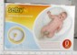 | 703.35 руб.  Категория*: 2 | Цена за штуку
СНР23060 | Пожарная машина (звук, свет) 23060 КидСмарт | 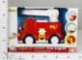 | 706.92 руб.  Категория*: 3 | Цена за штуку
МЯ197 | Игрушка Карман на кроватку БегеМотя 197 | 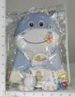 | 714.00 руб.  Категория*: 3 | Цена за штуку
ОН24 | Рюкзак-кенгуру,Спортбэби | 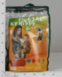 | 717.00 руб.  Категория*: 3 | Цена за штуку
Вз5463 | Тренажер-прыгунки ФЕЯ 2-в-1 0005463 | 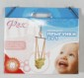 | 723.60 руб.  Категория*: 2 | Цена за штуку
БУЛ010 | Матрац Холлофайбер Стандарт Первенец | 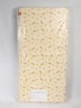 | 726.00 руб.  Категория*: 3 | Цена за штуку
ОН14 | Прыгунки-три в одном с зацепом (прыгунки-тарзанка-качели) игрушка тренажер | 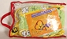 | 727.50 руб.  Категория*: 3 | Цена за штуку
ТБ121 | Конверт шитье | 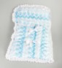 | 731.25 руб.  Категория*: 5 | Цена за штуку
МЯ220 | Игрушка подвеска на дуге Ежик 220 | 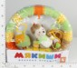 | 735.00 руб.  Категория*: 3 | Цена за штуку
ОТК43434-04 | Плед-покрывалоРепкаCotvel 2-х стор.100*140 тесьма х/б | 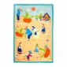 | 757.81 руб.  Категория*: 5 | Цена за штуку
854917-7р | Конверт Мое сокровище цв.розовый | 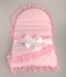 | 762.50 руб.  Категория*: 5 | Цена за штуку
СНР21310 | Мой музыкальный ролик 21310 КидСмарт | 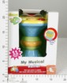 | 775.94 руб.  Категория*: 3 | Цена за штуку
ТБ101 | Комплект на выписку атлас 8 предм. | 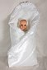 | 776.25 руб.  Категория*: 5 | Цена за штуку
Ф170142 | 170142 ПОГРЕМУШКА ИГРАЕМ ВМЕСТЕ КАПИТОШКА МУЗ. НА ПОДВЕСКЕ, ЦВЕТ В АССОРТ. В РУСС. КОР.(3*12шт) | 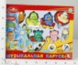 | 776.51 руб.  Категория*: 4 | Цена за штуку
Ф170143 | 170143 ПОГРЕМУШКА ИГРАЕМ ВМЕСТЕ КАПИТОШКА МУЗ. НА ПОДВЕСКЕ, ЦВЕТ В АССОРТ. В РУСС. КОР. (3*12шт) | 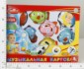 | 776.51 руб.  Категория*: 4 | Цена за штуку
Вз92280-2 | Рюкзак-кенгуру Фея Хлопок синий (цвет синий) 0092280-2 | 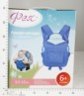 | 792.45 руб.  Категория*: 2 | Цена за штуку
Ф170137 | 170137 ПОГРЕМУШКА ИГРАЕМ ВМЕСТЕ КАПИТОШКА МУЗ. НА ПОДВЕСКЕ, ЦВЕТ В АССОРТ. В РУСС. КОР.(2*12шт) | 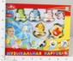 | 796.10 руб.  Категория*: 4 | Цена за штуку
Вз4278 | Тренажер-прыгунки ФЕЯ Тарзанка 0004278 | 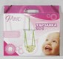 | 815.40 руб.  Категория*: 2 | Цена за штуку
КМТ2835 | Ванна детская 2835 со сливом 2875 | 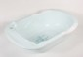 | 816.08 руб.  Категория*: 3 | Цена за штуку
КМТ1021 | Ванна детская 1021 с ножками 3345 | 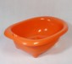 | 816.08 руб.  Категория*: 3 | Цена за штуку
854917-9р | Комплект на выписку Наш ангел 8 пред.цв.розовый | 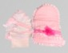 | 818.75 руб.  Категория*: 5 | Цена за штуку
854917-9б | Комплект на выписку Наш ангел 8 пред.цв.белый | 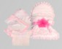 | 818.75 руб.  Категория*: 5 | Цена за штуку
Вз4283-3 | Рюкзак-кенгуру SELBY Классик желтый (цвет желтый) 0004283-3 | 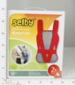 | 820.80 руб.  Категория*: 2 | Цена за штуку
Вз4283-1 | Рюкзак-кенгуру SELBY Классик красный (цвет красный/серый) 0004283-1 | 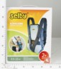 | 820.80 руб.  Категория*: 2 | Цена за штуку
Вз4283-2 | Рюкзак-кенгуру SELBY Классик синий (цвет синий) 0004283-2 | 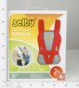 | 820.80 руб.  Категория*: 2 | Цена за штуку
Вз4283-4 | Рюкзак-кенгуру SELBY Классик серый (цвет серый) 0004283-4 | 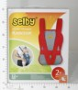 | 820.80 руб.  Категория*: 2 | Цена за штуку
СНР26090 | Руль с креплением 26090 КидСмарт | 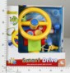 | 828.17 руб.  Категория*: 3 | Цена за штуку
854917-4роз | Конверт Золотце цв.розовый | 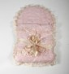 | 832.50 руб.  Категория*: 5 | Цена за штуку
854917-4г | Конверт Золотцеголубой | 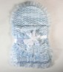 | 832.50 руб.  Категория*: 5 | Цена за штуку
854917-4крем | Конверт Золотце цв.кремовый | 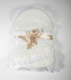 | 832.50 руб.  Категория*: 5 | Цена за штуку
Артикул | Товар | Фотография | Цена
854917-4 | Конверт Золотце | 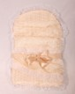 | 837.50 руб.  Категория*: 5 | Цена за штуку
854917-4бел | Конверт Золотце цв.белый | 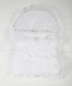 | 837.50 руб.  Категория*: 5 | Цена за штуку
КМТ8804 | Горшок дет.Кот 8804 желт.-бел.3699 | 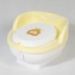 | 848.16 руб.  Категория*: 3 | Цена за штуку
Вз5552-1 | Слинг с кольцами SELBY my baby бордо (цвет бордовый) 0005552-1 | 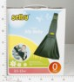 | 861.30 руб.  Категория*: 2 | Цена за штуку
Вз5535 | Тренажер-прыгунки ФЕЯ 4-в-1 0005535 | 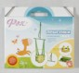 | 865.35 руб.  Категория*: 2 | Цена за штуку
БУЛ019 | Матрац детский ортопедический ТЕРЕМОК-8120*8*60(Холлкон 1200,кокосовое волокно с двух сторон | 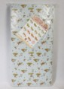 | 877.50 руб.  Категория*: 3 | Цена за штуку
БУЛ024 | Матрас детский ортопедический КОКОС КЛАССИК 120*5*60 | 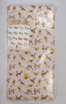 | 877.50 руб.  Категория*: 3 | Цена за штуку
ТБ114=1 | Набор для новорожденного 6 предметов цв.в ассорт. | 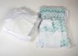 | 888.75 руб.  Категория*: 5 | Цена за штуку
НП2012-2 | Детская музыкальная подвеска в кор. на бат.HL2012-2 (12шт) | 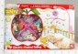 | 918.63 руб.  Категория*: 4 | Цена за штуку
БУЛ018 | Матрац детский ортопедический ТЕРЕМОК-10 120*10*60(Холлкон 1500,кокосовое волокно с двух сторон | 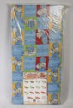 | 930.00 руб.  Категория*: 3 | Цена за штуку
Ф170138 | 170138 ПОГРЕМУШКА ИГРАЕМ ВМЕСТЕ КАПИТОШКА МУЗ. НА ПОДВЕСКЕ, ЦВЕТ В АССОРТ. В РУСС. КОР. (2*12шт) | 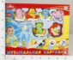 | 932.19 руб.  Категория*: 4 | Цена за штуку
МЯ205 | Кармашки на кроватку Буренка | 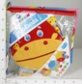 | 934.50 руб.  Категория*: 3 | Цена за штуку
БУЛ013 | Матрац Холлофайбер КОКОС 120*60*11Термофиксированный холлофайбер 10 см,1 сторона-кокосовое волокно | 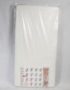 | 940.50 руб.  Категория*: 3 | Цена за штуку
ДК639247 | Карусель в кроватку 8808 в/к (2*6шт) | 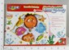 | 943.72 руб.  Категория*: 4 | Цена за штуку
ДК572846 | Карусель на кроватку 8809 в/к (2*6шт) | 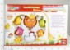 | 943.72 руб.  Категория*: 4 | Цена за штуку
Ф170139 | 170139 ПОГРЕМУШКА ИГРАЕМ ВМЕСТЕ КАПИТОШКА МУЗ. НА ПОДВЕСКЕ, ЦВЕТ В АССОРТ. В РУСС. КОР. (2*12шт) | 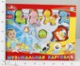 | 949.82 руб.  Категория*: 4 | Цена за штуку
НП2012-21 | Детская музыкальная подвеска в кор. на бат.HL2012-21 (12шт) | 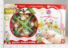 | 956.35 руб.  Категория*: 4 | Цена за штуку
Вз5541-2 | Слинг с кольцами SELBY GO синий (цвет синий) 0005541-2 | 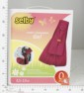 | 963.90 руб.  Категория*: 2 | Цена за штуку
НИ93661 | Коврик развивающий Веселое чаепитие 93661 | 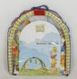 | 977.79 руб.  Категория*: 4 | Цена за штуку
Вз5541-1 | Слинг с кольцами SELBY GO бордо (цвет бордовый) 0005541-1 | 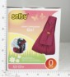 | 992.25 руб.  Категория*: 2 | Цена за штуку
854917-8р | Комплект на выписку Наш ангел 9 пред.цв.розовый | 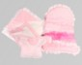 | 993.75 руб.  Категория*: 5 | Цена за штуку
854917-8б | Комплект на выписку Наш ангел 9 пред.цв.белый | 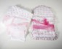 | 993.75 руб.  Категория*: 5 | Цена за штуку
ТБ214 | Конверт зимний атлас овчина | 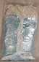 | 1001.25 руб.  Категория*: 5 | Цена за штуку
ЗД-31D | Горшок детский Deluxe D31 син. море, арт. PM1828 | 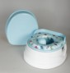 | 1006.50 руб.  Категория*: 3 | Цена за штуку
ЗД-34D | Горшок детский Deluxe D34 беж. Слоны арт.РМ1828 | 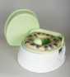 | 1006.50 руб.  Категория*: 3 | Цена за штуку
ЗД-24D | Горшок детский Deluxe D24 зел. лягушка+божья коровка, арт. PM1828 | 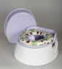 | 1006.50 руб.  Категория*: 3 | Цена за штуку
БУЛ012 | Матрац Холлофайбер Кокос Войлок.Размер:120*60*11 | 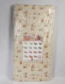 | 1009.50 руб.  Категория*: 3 | Цена за штуку
НИ622148 | Коврик с подвесками Зайка HB106 | 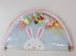 | 1015.81 руб.  Категория*: 4 | Цена за штуку
ВЗ4285 | Доска пеленальная ФЕЯ Мягкая 0004285 | 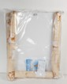 | 1016.55 руб.  Категория*: 2 | Цена за штуку
НИ93662 | Коврик развивающий Веселый поезд 93662 | 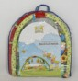 | 1026.03 руб.  Категория*: 4 | Цена за штуку
Артикул | Товар | Фотография | Цена
КМТ8876 | Горшок дет.Корова 8876 3698 | 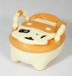 | 1036.49 руб.  Категория*: 3 | Цена за штуку
ТБ113 | Набор для новорожденного 6 предметов (конверт атласный) цв. в ассорт. | 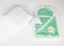 | 1046.25 руб.  Категория*: 5 | Цена за штуку
КМТ8839 | Ванна детская 8839 со сливом 3703 | 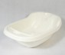 | 1074.15 руб.  Категория*: 3 | Цена за штуку
НИ93663 | Коврик развивающий Счастливый малыш 93663 | 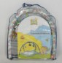 | 1105.68 руб.  Категория*: 4 | Цена за штуку
БУЛ026 | Матрац Латекс Холлофайбер | 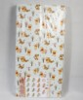 | 1107.00 руб.  Категория*: 3 | Цена за штуку
ДК639243 | Карусель на кроватку 8801 в/к (2*6шт) | 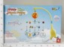 | 1107.07 руб.  Категория*: 4 | Цена за штуку
БУЛ03 | Матрац Холлофайбер КОКОС СТЁГАНЫЙ 120*60*11Состав:Холлофайбер термофиксированный,кокосовое волокно | 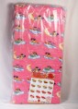 | 1114.50 руб.  Категория*: 3 | Цена за штуку
БУЛ05 | Матрац Холлофайбер Кокос двухсторонний стеган.120*10*60 | 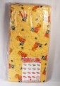 | 1156.50 руб.  Категория*: 3 | Цена за штуку
БУЛ023 | Матрац детский ортопедический КОМФОРТ120*12*60(Пружинный блок Bonnell,спанбонд,кокосовое волокно | 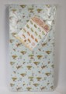 | 1161.00 руб.  Категория*: 3 | Цена за штуку
854917-3г | Комплект на выписку Золотце 8 пред.гол | 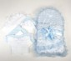 | 1175.00 руб.  Категория*: 5 | Цена за штуку
854917-3бж | Комплект на выписку Золотце 8 пред.цв.бежевый | 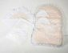 | 1175.00 руб.  Категория*: 5 | Цена за штуку
Вз5491-2 | Рюкзак-кенгуру SELBY Люкс синий (цвет синий) 0005491-2 | 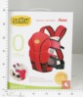 | 1233.90 руб.  Категория*: 2 | Цена за штуку
Вз5491-1 | Рюкзак-кенгуру SELBY Люкс красный (цвет красный) 0005491-1 | 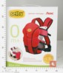 | 1233.90 руб.  Категория*: 2 | Цена за штуку
БУЛ09 | Матрац Латекс Холлофайбер Кокос | 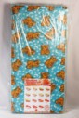 | 1251.00 руб.  Категория*: 3 | Цена за штуку
854917-24б | Комплект на выписку Привет малышна меху 9 пред.цв.белый | 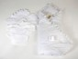 | 1299.38 руб.  Категория*: 5 | Цена за штуку
ТБ183 | 4 Предметник (борт,балдахин,одеяло,подушка) цвет в ассорт. | 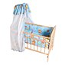 | 1305.00 руб.  Категория*: 5 | Цена за штуку
854917-37роз | Комплект на выписку Дитя любви 9 пред.роз. | 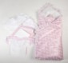 | 1350.00 руб.  Категория*: 5 | Цена за штуку
854917-2г | Комплект на выписку Золотце 9 пред.цв.голубой | 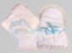 | 1361.25 руб.  Категория*: 5 | Цена за штуку
854917-2крем | Комплект на выписку Золотце 9 пред.цв.кремовый | 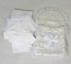 | 1361.25 руб.  Категория*: 5 | Цена за штуку
854917-2р | Комплект на выписку Золотце 9 пред.цв.розовый | 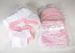 | 1375.00 руб.  Категория*: 5 | Цена за штуку
854917-2ш | Комплект на выписку Золотце 9 пред.цв.шампань | 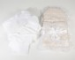 | 1375.00 руб.  Категория*: 5 | Цена за штуку
МЯ192 | Игрушка коврик развивающий с бортикамиЛужайка(с собачкой) 192 | 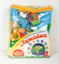 | 1375.50 руб.  Категория*: 3 | Цена за штуку
МЯ190 | Игрушка коврик развивающий с бортикамиЛужайка(с рыбкой) 190 | 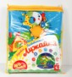 | 1375.50 руб.  Категория*: 3 | Цена за штуку
МЯ196 | Игрушка коврик развивающий с бортикамиЛужайка(с цыпленком) 196 | 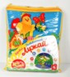 | 1375.50 руб.  Категория*: 3 | Цена за штуку
НИ93649 | Коврик развивающий Ферма (93649) | 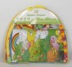 | 1378.70 руб.  Категория*: 4 | Цена за штуку
Вз5542-1 | Слинг с кольцами SELBY Freedom бородо (цвет бордовый/разноцв.полоска) 0005542-1 | 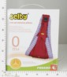 | 1389.15 руб.  Категория*: 2 | Цена за штуку
Вз5542-2 | Слинг с кольцами SELBY Freedom синий (цвет синий/синяя полоска) 0005542-2 | 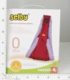 | 1389.15 руб.  Категория*: 2 | Цена за штуку
БА119-01КС | Матрац детский Комфорт-стандарт-1 1190*600*120мм КС-119-01 | 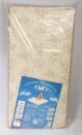 | 1418.06 руб.  Категория*: 3 | Цена за штуку
854917-28г | Комплект на выписку Дитя любвина меху 9 пред.цв.голубой | 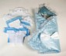 | 1423.13 руб.  Категория*: 5 | Цена за штуку
854917-28б | Комплект на выписку Дитя любвина меху 9 пред.цв.белый | 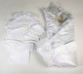 | 1423.13 руб.  Категория*: 5 | Цена за штуку
Артикул | Товар | Фотография | Цена
БС1766004 | Комплект шитье на выписку (конверт,одеяло) (цвет шитья - голубой,зеленый,розовый,сатин,синтепон 300 | 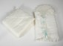 | 1449.00 руб.  Категория*: 3 | Цена за штуку
ОТК57071-01 | Одеяло дет.напол.100%шелк 110*140 160гр. | 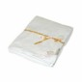 | 1455.00 руб.  Категория*: 5 | Цена за штуку
854917-31р | Комплект на выписку Наш ангел 9 пред. мех. розовый | 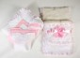 | 1462.50 руб.  Категория*: 5 | Цена за штуку
НИ622819 | Коврик детский Цветные фигуры, подвески (622819) 898-24В | 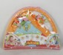 | 1466.11 руб.  Категория*: 4 | Цена за штуку
854917-31б | Комплект на выписку Наш ангел 9 пред. мех. белый | 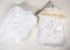 | 1475.00 руб.  Категория*: 5 | Цена за штуку
854917-25ж | Комплект на выписку Счастье в конверте 9 пред.цв.желтый | 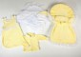 | 1563.75 руб.  Категория*: 5 | Цена за штуку
854917-38крем | Комплект на выписку Папина гордость 9 пред. цв. кремовый |  | 1575.00 руб.  Категория*: 5 | Цена за штуку
854917-38зел | Комплект на выписку Папина гордость 9 пред. цв. зеленый |  | 1575.00 руб.  Категория*: 5 | Цена за штуку
КМТ8837 | Ванна детская 8837 с держ.д/ребенка 3704 | 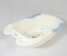 | 1601.46 руб.  Категория*: 3 | Цена за штуку
НИ93648 | Коврик развивающий Счастливый Мишка (93648) | 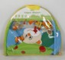 | 1615.96 руб.  Категория*: 4 | Цена за штуку
Вз5540-2 | Рюкзак-кенгуру SELBY Freedom синий (цвет синий) 0005540-2 | 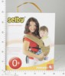 | 1687.50 руб.  Категория*: 2 | Цена за штуку
Вз5540-1 | Рюкзак-кенгуру SELBY Freedom шоколад/бордо (цвет шоколад/бордо) 0005540-1 | 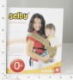 | 1687.50 руб.  Категория*: 2 | Цена за штуку
854917-32гол | Комплект на выписку Ляля в одеяле 9 пред.цв.гол | 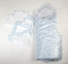 | 1771.88 руб.  Категория*: 5 | Цена за штуку
854917-32р | Комплект на выписку Ляля в одеяле 9 пред.цв.роз | 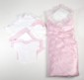 | 1771.88 руб.  Категория*: 5 | Цена за штуку
854917-32беж | Комплект на выписку Ляля в одеяле 9 пред.цв.беж. | 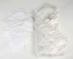 | 1771.88 руб.  Категория*: 5 | Цена за штуку
854917-32зел | Комплект на выписку Ляля в одеяле 9 пред.цв.зеленый | 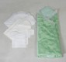 | 1771.88 руб.  Категория*: 5 | Цена за штуку
В946605 | Музыкальная карусель 81136 в/к 37*10*38 см 946605 | 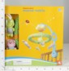 | 1816.56 руб.  Категория*: 4 | Цена за штуку
854917-26г | Комплект на выписку Ляля в одеялена меху 9 пред.цв.голубой | 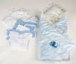 | 1918.13 руб.  Категория*: 5 | Цена за штуку
854917-26р | Комплект на выписку Ляля в одеялена меху 9 пред.цв.розовый | 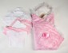 | 1937.50 руб.  Категория*: 5 | Цена за штуку
МЯ193 | Игрушка коврик развивающий с дугамиЛужайка(с машинкой) 193 | 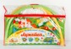 | 1974.00 руб.  Категория*: 3 | Цена за штуку
МЯ191 | Игрушка коврик развивающий с дугамиЛужайка(с собачкой) 191 | 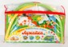 | 1974.00 руб.  Категория*: 3 | Цена за штуку
ВЗ827005-1 | Пеленальный стол SELBY ST-132 | 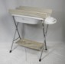 | 2565.00 руб.  Категория*: 2 | Цена за штуку
ВЗ827006-1 | Пеленальный стол SELBY ST-131 | 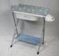 | 3321.00 руб.  Категория*: 2 | Цена за штуку

